РЕФЕРАТ
Тема выпускной квалификационной работы «Облачный сервис для архивного хранения фотографий». Отчет состоит из 90 страниц, 6 источников, 24 таблиц, 61 рисунок.
В работе рассматриваются проблемы хранения больших объёмов графических данных, ограничения существующих облачных сервисов и недоступность зарубежных решений для российских пользователей. Предлагается облачный сервис, обеспечивающий эффективное архивное хранение изображений с учётом предпочтений пользователя, а также поиск фотографий по визуальному содержимому.
В работе проведён анализ предметной области и существующих решений, обоснован выбор технологий. Разработана математическая модель сжатия изображений и алгоритмы автоматического выбора формата сжатия на основе классификации с использованием нейронной сети MobileNetV2. Описана информационная база сервиса, включая структуру входных и выходных данных, схемы баз данных и системы классификации. Разработан пользовательский интерфейс на React, проведено тестирование, подтвердившее работоспособность всех функций.
Результатом работы является программный прототип облачного сервиса, обеспечивающий загрузку, классификацию, сжатие изображений (JPEG, PNG, WebP, AVIF), управление архивом и поиск по содержимому. Сервис может рассматриваться как альтернатива существующим зарубежным решениям.
КЛЮЧЕВЫЕ СЛОВА: ОБЛАЧНОЕ ХРАНИЛИЩЕ, АРХИВНОЕ ХРАНЕНИЕ, ИЗОБРАЖЕНИЯ, СЖАТИЕ ИЗОБРАЖЕНИЙ, АНАЛИЗ ИЗОБРАЖЕНИЙ, ПОИСК ПО ИЗОБРАЖЕНИЯМ, ЦИФРОВАЯ ОБРАБОТКА ИЗОБРАЖЕНИЙ, МИКРОСЕРВИСНАЯ АРХИТЕКТУРА.

СОДЕРЖАНИЕ
ТЕРМИНЫ И ОПРЕДЕЛЕНИЯ 7
ПЕРЕЧЕНЬ СОКРАЩЕНИЙ И ОБОЗНАЧЕНИЙ 8
ВВЕДЕНИЕ 9
1 АНАЛИЗ ПРЕДМЕТНОЙ ОБЛАСТИ И ПОСТАНОВКА ЗАДАЧИ 11
1.1 Описание предметной области 11
1.1.1 Цифровые изображения как объект хранения и обработки 11
1.1.2 Методы сжатия изображений 13
1.1.2.1 Сжатие изображений с потерями 13
1.1.2.1.1 Метод сжатия JPEG 14
1.1.2.2 Сжатие изображений без потерь 15
1.1.2.2.1 Метод сжатия PNG 16
1.1.2.3 Гибридные методы сжатия изображений 16
1.1.2.3.1 Метод сжатия WebP 16
1.1.2.3.2 Метод сжатия AVIF 17
1.1.3 Облачные сервисы хранения изображений 18
1.2 Анализ существующих сервисов хранения фотографий 19
1.2.1 Google Photos 19
1.2.2 iCloud 20
1.2.3 Dropbox 20
1.3 Проблемы хранения и обработки изображений в облачных сервисах 22
1.4 Постановка задачи разработки облачного сервиса архивного хранения фотографий 23
1.5 Выбор и обоснование используемых технологий 24
1.5.1 Архитектура системы 24
1.5.2 Взаимодействие микросервисов 26
1.5.3 Прокси-сервер и маршрутизация 27
1.5.4 Серверная часть 29
1.5.5 Клиентская часть 30
1.5.6 Хранение данных 32
1.5.7 Обработка и сжатие изображений 33
1.5.8 Организация взаимодействия 35
1.5.9 Поиск по содержимому изображений и архивное хранение 36
2 МАТЕМАТИЧЕСКАЯ МОДЕЛЬ И АЛГОРИТМЫ ФУНКЦИОНИРОВАНИЯ СИСТЕМЫ 39
2.1 Загрузка фото пользователем 40
2.2 Сохранение изображения в MinIO (S3) 40
2.3 Классификация изображения 41
2.3.1 Формализация задачи 41
2.3.2 Архитектура модели 41
2.3.3 Алгоритм принятия решения 42
2.4 Выбор формата и параметров сжатия 42
2.5 Сжатие изображения 43
2.5.1 Классификация методов сжатия 44
2.5.2 Модель JPEG-сжатия 45
2.5.3 Модель WebP-сжатия (на основе VP8) 45
2.5.4 Модель PNG-сжатия 46
2.5.5 Математическая модель сжатия изображений в формате AVIF 46
2.6 Сохранение обработанного изображения в S3 47
2.7 Поиск изображений 48
3 ИНФОРМАЦИОННОЕ ОБЕСПЕЧЕНИЕ ОБЪЕКТА АВТОМАТИЗАЦИИ 49
3.1 Архитектура информационной системы 49
3.1.1 Общая структура проекта 49
3.2 Функциональные и технические требования 50
3.2.1 Функциональные требования 50
3.2.2 Технические требования 51
3.3 Описание входных сигналов, данных и документов 53
3.3.1 Данные аутентификации и регистрации 54
3.3.2 Данные, поступающие при загрузке изображения 54
3.3.3 Параметры поиска изображений 55
3.4 Описание выходных сигналов, данных и документов 55
3.4.1 Результат аутентификации 55
3.4.2 Результаты загрузки и обработки изображения 55
3.4.3 Данные для управления архивом 56
3.4.4 Данные для аналитики 56
3.5 Описание организации информационной базы 56
3.5.1 База данных микросервиса аутентификации (AuthService) 56
3.5.2 База данных микросервиса фотографий (PhotoService) 57
3.5.3 База данных микросервиса сжатия (CompressionService) 60
3.6 Описание систем классификации и кодирования 61
3.6.1 Идентификаторы пользователей и объектов 62
3.6.2 Кодирование файловых ключей в MinIO 62
3.6.3 Классификация типов изображений 62
3.6.4 Кодирование доминирующих цветов 63
3.7 Документирование программного продукта 63
3.7.1 Диаграмма вариантов использования 63
3.7.2 Диаграмма развертывания компонентов 65
3.7.3 Спецификация API 68
4 РАЗРАБОТКА ИНТЕРФЕЙСА И ТЕСТИРОВАНИЕ 71
4.1 Архитектура клиентской части 71
4.2 Руководство пользователя 71
4.2.1 Регистрация и аутентификация 72
4.2.2 Загрузка и сжатие изображений 73
4.2.3 Управление архивом 74
4.2.4 Поиск изображений 76
4.2.5 Управление профилем и просмотр статистики 77
4.3 Тестирование программного продукта 79
4.3.1 Цели тестирования 79
4.3.2 Проверка аутентификации и регистрации 79
4.3.3 Проверка загрузки и сжатия изображений 81
4.3.4 Проверка ручной настройки сжатия 82
4.3.5 Проверка управления архивом 83
4.3.6 Проверка поиска изображений 85
4.3.7 Проверка статистики и профиля 87
4.3.8 Выводы по тестированию 88
ЗАКЛЮЧЕНИЕ 89
СПИСОК ЛИТЕРАТУРЫ 90

ТЕРМИНЫ И ОПРЕДЕЛЕНИЯ
Облачный сервис - программная система, предоставляющая доступ к вычислительным ресурсам и данным через сеть Интернет.
Архивное хранение изображений - длительное хранение цифровых изображений с обеспечением их целостности, доступности и оптимизации объёма.
Цифровое изображение - двумерное представление визуальной информации в виде массива пикселей.
Сжатие изображений - процесс уменьшения объёма файла изображения путём удаления избыточной информации.
Сжатие с потерями - метод сжатия, при котором часть информации удаляется без возможности полного восстановления.
Сжатие без потерь - метод сжатия, при котором исходное изображение полностью восстанавливается после декомпрессии.
Поиск по содержимому изображений - метод поиска, основанный на анализе визуальных характеристик изображения.

ПЕРЕЧЕНЬ СОКРАЩЕНИЙ И ОБОЗНАЧЕНИЙ
AVIF (AV1 Image File Format) — современный формат сжатия изображений на основе кодека AV1.
DCT (Discrete Cosine Transform) — дискретное косинусное преобразование.
DWT (Discrete Wavelet Transform) — дискретное вейвлет-преобразование.
JPEG (Joint Photographic Experts Group) — стандарт сжатия изображений с потерями.
LZ77 — алгоритм словарного сжатия данных без потерь.
PNG (Portable Network Graphics) — формат сжатия изображений без потерь.
RGB (Red, Green, Blue) — цветовая модель, основанная на трёх цветовых компонентах.
WebP — формат изображений, поддерживающий сжатие с потерями и без потерь.
YCbCr — цветовое пространство, разделяющее яркостную и цветоразностные компоненты.

ВВЕДЕНИЕ
В современном цифровом обществе фотографии являются неотъемлемой частью повседневной жизни человека. Они используются для хранения личных воспоминаний, ведения профессиональной деятельности, наполнения социальных сетей и создания мультимедийного контента. С увеличением качества камер мобильных устройств и фотоаппаратов значительно возрос объём создаваемых графических данных, что приводит к проблемам их хранения и организации.
Локальное хранение фотографий на смартфонах, компьютерах и внешних носителях обладает рядом существенных недостатков. Ограниченный объём памяти устройств, риск потери данных при поломке носителя, отсутствие удобной синхронизации между устройствами и сложности поиска нужных изображений делают такой подход неэффективным. В связи с этим всё большую популярность приобретают облачные сервисы хранения данных.
На сегодняшний день на рынке представлены различные облачные сервисы для хранения фотографий, такие как Google Photos, iCloud, Dropbox и другие. Однако для российских пользователей данные сервисы стали частично или полностью недоступны, а также имеют ряд функциональных ограничений. В частности, многие сервисы применяют универсальные алгоритмы сжатия изображений, что приводит к потере качества, а поиск фотографий зачастую ограничивается только именами файлов и датами создания.
Кроме того, существующие решения, как правило, не учитывают индивидуальные потребности пользователей. Одним пользователям важно сохранить максимальное качество изображения для печати, другим — минимизировать размер файла для экономии места, третьим — обеспечить удобный поиск по содержимому фотографий. Отсутствие автоматического интеллектуального выбора метода сжатия и формата изображений снижает эффективность использования облачных хранилищ.
В связи с вышеизложенным разработка собственного облачного сервиса архивного хранения фотографий, ориентированного на автоматическую оптимизацию изображений и интеллектуальный поиск, является актуальной задачей. Такой сервис позволит повысить удобство хранения графических данных, снизить требования к объёму памяти и обеспечить быстрый доступ к необходимым изображениям.
Целью выпускной квалификационной работы является повышение эффективности хранения и поиска цифровых изображений за счёт применения адаптивных методов сжатия и анализа визуального содержимого путём разработки облачного сервиса архивного хранения фотографий.
Для достижения поставленной цели в работе необходимо решить следующие задачи:
- проанализировать существующие облачные сервисы хранения фотографий;
- исследовать методы и алгоритмы сжатия изображений;
- разработать модель автоматического выбора метода сжатия;
- разработать алгоритмы архивного хранения изображений;
- реализовать поиск фотографий по визуальному содержимому;
- спроектировать и реализовать программный прототип сервиса.
Объектом исследования является процесс хранения и обработки цифровых изображений в облачных сервисах.
Предметом исследования являются методы сжатия изображений, алгоритмы анализа визуального содержимого и способы их применения в облачных системах хранения данных.
В ходе выполнения работы используются следующие методы исследования: анализ и сравнение существующих решений, методы цифровой обработки изображений, математическое моделирование.
Практическая значимость работы заключается в возможности использования разработанного сервиса в качестве альтернативы зарубежным облачным хранилищам.

1 Анализ методов сжатия и хранения изображений в облачных сервисах и постановка задачи разработки облачного сервиса
В данной главе проводится анализ предметной области облачных сервисов хранения фотографий, рассматриваются существующие решения, выявляются их недостатки и формулируется задача разработки сервиса архивного хранения изображений. Полученные результаты используются для построения математических моделей и алгоритмов, представленных в следующей главе.

1.1 Описание предметной области
Предметная область исследования охватывает процессы хранения, обработки и управления цифровыми изображениями в облачных сервисах. В связи с ростом объёма графических данных и увеличением качества изображений возрастает необходимость их эффективного хранения.
Современные пользователи нуждаются не только в сохранении изображений, но и в инструментах их оптимизации, структурирования и поиска.
Основной задачей является организация архивного хранения изображений с возможностью автоматической оптимизации параметров и анализа их содержимого. Для этого используются методы цифровой обработки изображений, облачные технологии и алгоритмы поиска.

1.1.1 Цифровые изображения как объект хранения и обработки
Цифровые изображения представляют собой файлы, содержащие визуальную информацию в виде массива пикселей, каждый из которых описывается определёнными цветовыми характеристиками. Структура цифрового изображения, представленная на рисунке 1, включает две основные составляющие: метаданные и пиксельные данные. Метаданные содержат информацию о формате файла, разрешении изображения, цветовой модели и дополнительных параметрах, таких как EXIF-данные. Пиксельные данные представляют собой набор цветовых каналов, формирующих визуальное содержимое изображения. Современные изображения отличаются высоким разрешением, глубиной цвета и сложной структурой визуального содержимого.
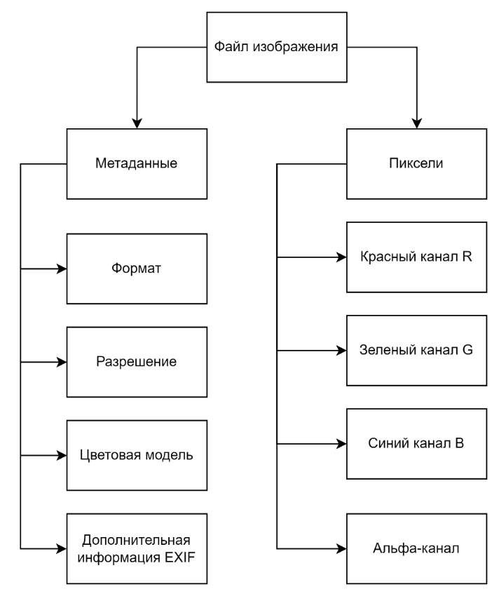
Рисунок 1 – Структура цифрового изображения

Фотографии могут существенно различаться по своим характеристикам в зависимости от условий съёмки, типа камеры, назначения и содержания изображения. Например, изображения с большим количеством мелких деталей и текстур требуют иного подхода к сжатию по сравнению с изображениями, содержащими однотонные области, графику или текст.
В контексте архивного хранения цифровые изображения являются сложным объектом обработки, так как при их сохранении необходимо учитывать баланс между размером файла, качеством изображения и возможностью последующего использования. Эти особенности обуславливают необходимость применения адаптивных методов обработки и хранения изображений, учитывающих как структуру файла изображения, так и характеристики его визуального содержимого.

1.1.2 Методы сжатия изображений
Сжатие изображений является одним из ключевых процессов в системах архивного хранения, так как позволяет уменьшить объём данных при сохранении приемлемого качества. Это особенно важно для облачных сервисов, где требуется эффективное использование дискового пространства.
Все методы сжатия изображений делятся на две основные группы: сжатие с потерями и сжатие без потерь (рисунок 2).

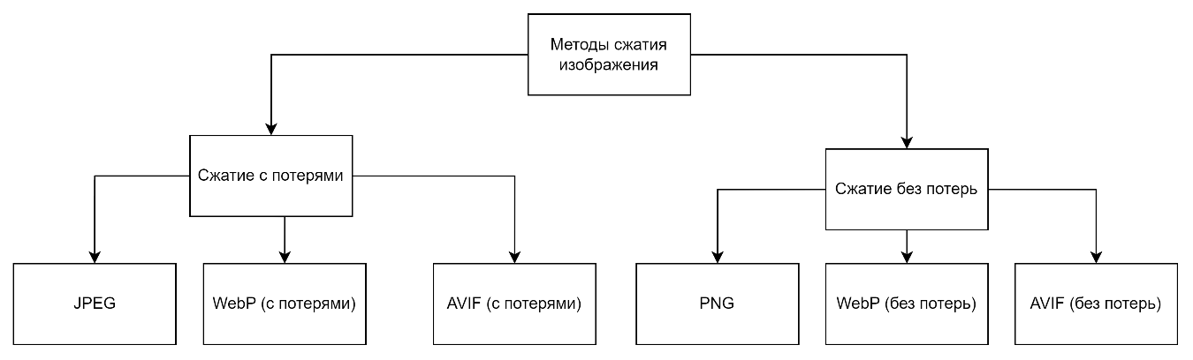
Рисунок 2 – Классификация методов сжатия
В рамках данной работы рассматриваются четыре основных формата: JPEG, PNG, WebP и AVIF.
Формат JPEG применяется для сжатия фотографических изображений, содержащих большое количество цветовых переходов и деталей. Он обеспечивает высокую степень сжатия за счёт потерь качества, которые в большинстве случаев остаются малозаметными для пользователя.
Формат PNG используется для изображений, содержащих текст, графические элементы и чёткие границы. Благодаря сжатию без потерь данный формат позволяет полностью сохранить исходное качество изображения, что особенно важно для интерфейсов и схем.
Формат WebP представляет собой современный универсальный формат, поддерживающий как сжатие с потерями, так и без потерь. Он обеспечивает более эффективное уменьшение размера файла по сравнению с JPEG и PNG при сопоставимом качестве, что делает его удобным для использования в веб-приложениях.
Формат AVIF является одним из наиболее современных методов сжатия изображений и обеспечивает высокую степень сжатия при сохранении качества, особенно для сложных изображений и иллюстраций.
Следует отметить, что помимо рассмотренных форматов существуют и другие методы сжатия изображений, такие как GIF, BMP и TIFF и т.д. Однако они не были выбраны для реализации в рамках данной работы по следующим причинам.
Формат GIF ограничен 256 цветами, что делает его непригодным для хранения фотографий и изображений с большим количеством цветовых переходов. Кроме того, он преимущественно используется для анимации, а не для архивного хранения изображений.
Формат BMP не использует эффективных алгоритмов сжатия, вследствие чего файлы имеют большой размер и не подходят для применения в облачных сервисах, где важна оптимизация хранения данных.
Формат TIFF обеспечивает высокое качество изображения, однако характеризуется значительным размером файлов и используется преимущественно в профессиональной обработке изображений, а не в веб-сервисах и облачных системах хранения.
Таким образом, выбор указанных форматов позволяет охватить различные типы изображений и реализовать адаптивный подход к их сжатию, при котором параметры сжатия подбираются в зависимости от визуального содержания изображения.

1.1.2.1 Сжатие изображений с потерями
Методы сжатия изображений с потерями основаны на удалении визуально малозаметной информации, что позволяет значительно уменьшить размер файла, однако приводит к необратимым изменениям изображения.
Наиболее распространённым подходом является трансформационное сжатие, при котором изображение преобразуется из пространственной области в частотную с использованием дискретного косинусного преобразования (DCT).
Общий процесс сжатия включает разбиение изображения на блоки, преобразование данных, квантование и последующее кодирование.
На рисунке 3 представлен принцип сжатия изображений с потерями.
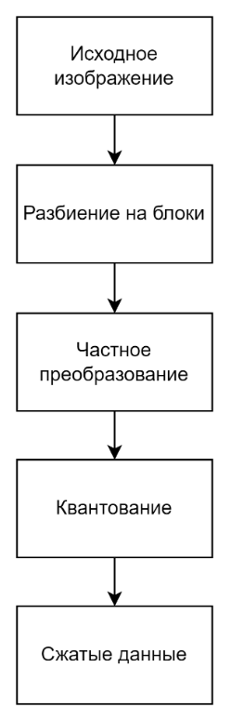
Рисунок 3 – Принцип сжатия изображений с потерями

Метод сжатия JPEG
Алгоритм JPEG является стандартом сжатия изображений с потерями и широко применяется для хранения фотографий. Он обеспечивает значительное уменьшение размера файла при сохранении приемлемого визуального качества.
Сжатие основано на особенностях восприятия изображения человеком, в частности меньшей чувствительности к цветовым компонентам по сравнению с яркостью.
Процесс кодирования включает преобразование цветового пространства, дискретизацию, частотное преобразование, квантование и последующее энтропийное кодирование.
Одним из ключевых этапов данного метода сжатия является дискретное косинусное преобразование (DCT), которое описывается следующим выражением:
$$F\left(u,v\right)=\frac{1}{4}C\left(u\right)C\left(v\right)\sum_{i=0}^{7}{\sum_{j=0}^{7}{f\left(i,j\right)}\cos\left(\frac{\left(2i+1\right)uπ}{16}\right)}\cos\left(\frac{\left(2j+1\right)vπ}{16}\right)$$
где $f\left(i,j\right)$ - значение яркости пикселя в блоке изображения, $F\left(u,v\right)$- коэффициенты преобразования, $C\left(u\right),C\left(v\right)$ - нормирующие коэффициенты.
Основные этапы сжатия представлены на рисунке 4.

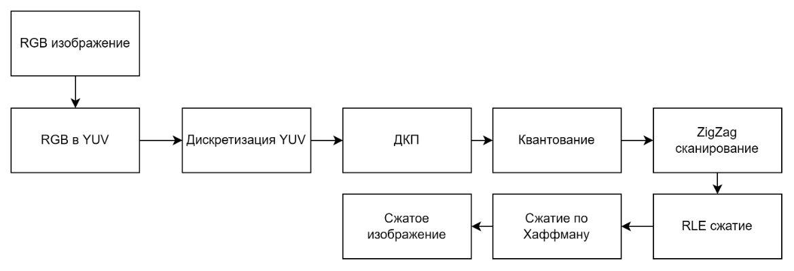
Рисунок 4 - Основные этапы процедуры сжатия по стандарту JPEG

1.1.2.2 Сжатие изображений без потерь
Методы сжатия изображений без потерь обеспечивают полное восстановление исходного изображения после декомпрессии. Они не приводят к потере визуальной информации, однако обеспечивают меньшую степень сжатия по сравнению с методами с потерями.
Сжатие основано на использовании статистических свойств данных и устранении избыточности без удаления информации.
Общий процесс включает предсказание значений пикселей и кодирование разностей между фактическими и предсказанными значениями.
Принцип работы методов сжатия без потерь представлен на рисунке 5.

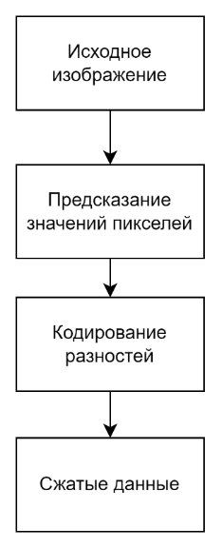
Рисунок 5 – Принцип сжатия изображений без потерь

Методы без потерь используются в формате PNG, а также поддерживаются форматами WebP и AVIF, что делает их подходящими для архивного хранения изображений.

Метод сжатия PNG
PNG - формат сжатия изображений без потерь, обеспечивающий полное сохранение исходного качества. Он широко применяется для хранения графики, схем и изображений с текстом.
Сжатие основано на предварительной фильтрации данных и последующем энтропийном кодировании.
В основе сжатия лежит алгоритм LZ77, который можно представить следующим образом:
$$S = \left\{\left(offset_{i}, length_{i}, next_{i}\right)\right\}$$
где последовательность описывает повторяющиеся фрагменты данных.
Основные этапы процесса кодирования представлены на рисунке 6.

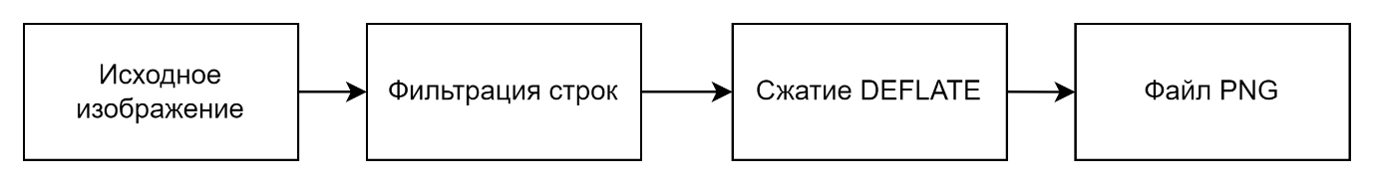
Рисунок 6 - Основные этапы процедуры сжатия по стандарту PNG
Формат PNG эффективен для изображений с чёткими границами, ограниченной цветовой палитрой и прозрачностью.

1.1.2.3 Гибридные методы сжатия изображений
Гибридные методы сжатия сочетают преимущества сжатия с потерями и без потерь, позволяя выбирать оптимальный режим в зависимости от требований к качеству и объёму данных. Такие методы особенно актуальны для облачных сервисов.
1) Метод сжатия WebP
Формат WebP поддерживает как сжатие с потерями, так и без потерь и обеспечивает более эффективное уменьшение размера файлов по сравнению с JPEG при сопоставимом качестве.
В режиме сжатия с потерями используется блочное предсказание, преобразование и последующее кодирование данных. Ошибка предсказания может быть описана следующим образом:
$$e\left(i, j\right)= f\left(i, j\right)- \hat{f}\left(i, j\right)$$
где $f\left(i, j\right)$ - исходное значение пикселя,
$\hat{f}\left(i, j\right)$ - предсказанное значение, $e\left(i, j\right)$ - ошибка предсказания.
Основные этапы процедуры сжатия представлены на рисунке 7.

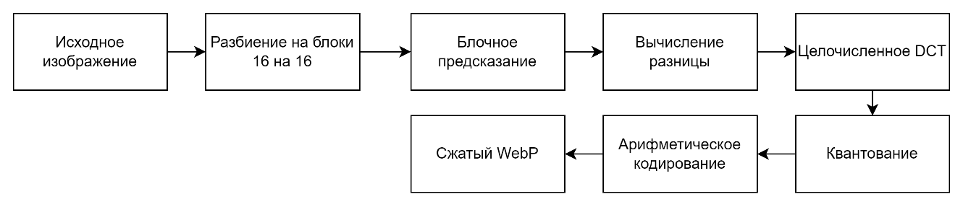
Рисунок 7 - Основные этапы процедуры сжатия по стандарту WebP c потерями

В режиме без потерь применяется предсказание значений пикселей и последующее кодирование разностей.
Основные этапы представлены на рисунке 8.

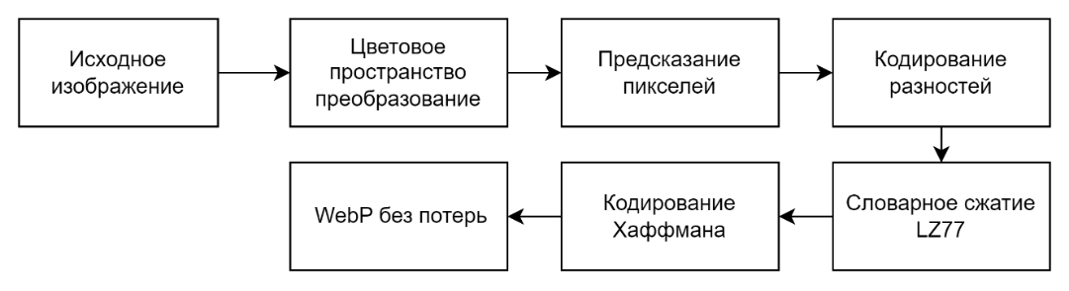
Рисунок 8 - Основные этапы процедуры сжатия по стандарту WebP без потерь

Формат WebP является универсальным решением и подходит для различных типов изображений.

2) Метод сжатия AVIF
AVIF - современный формат сжатия изображений, обеспечивающий высокую степень уменьшения размера файла при сохранении качества. Он поддерживает как сжатие с потерями, так и без потерь, а также расширенные возможности, включая HDR и широкий цветовой диапазон.
В режиме сжатия с потерями используются методы адаптивного разбиения изображения, предсказания и последующего кодирования данных. Одним из ключевых этапов метода сжатия является преобразование остаточного сигнала с последующим квантованием, которое можно представить следующим образом:
$$T_{k}=\text{round}\left(\frac{\text{Transform}\left(R_{k}\right)}{Q\left(q\right)}\right)$$
где $R_{k}$​ - остаточный сигнал блока изображения,
$Transform\left(⋅\right)$- преобразование (например, дискретное косинусное или синусное), $Q\left(q\right)$ - функция квантования, зависящая от параметра качества $q$,
$T_{k}$​ — квантованные коэффициенты.
Основные этапы алгоритма представлены на рисунке 9.

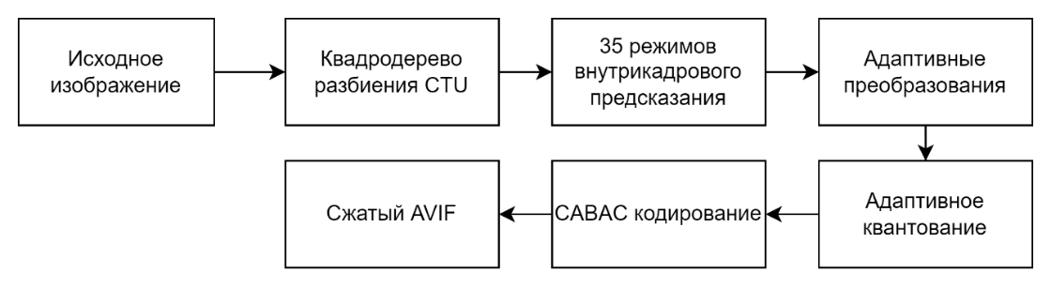
Рисунок 9 - Основные этапы процедуры сжатия по стандарту AVIF с потерями

В режиме без потерь применяется многоуровневое предсказание и кодирование остаточных данных без потери информации.
Основные этапы представлены на рисунке 10.

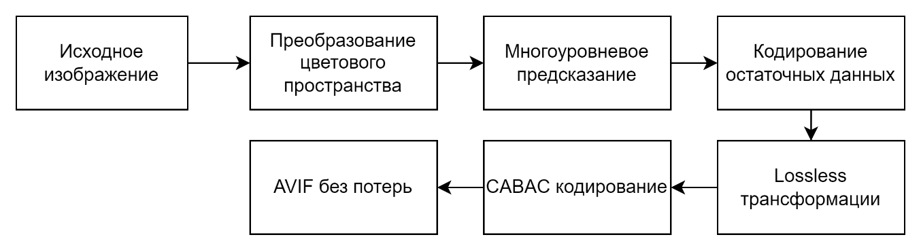
Рисунок 10 - Основные этапы процедуры сжатия по стандарту AVIF без потерь
Таким образом, проведённый анализ методов сжатия изображений показал, что современные форматы используют различные подходы к уменьшению объёма данных, включая преобразование сигналов, предсказание значений пикселей и устранение избыточности.
Методы с потерями, такие как JPEG, обеспечивают высокую степень сжатия за счёт удаления малозаметной информации, тогда как методы без потерь, реализованные в формате PNG, позволяют полностью сохранить исходные данные. Гибридные форматы, такие как WebP и AVIF, сочетают преимущества обоих подходов и обеспечивают более эффективное сжатие за счёт использования предсказательных моделей и преобразований.
При этом каждый из рассмотренных форматов наиболее эффективен для определённого типа изображений: фотографий, графики с текстом или иллюстраций. Это свидетельствует о том, что использование одного универсального метода сжатия не позволяет достичь оптимального результата во всех случаях.
В связи с этим возникает необходимость разработки подхода, обеспечивающего адаптивный выбор метода и параметров сжатия в зависимости от характеристик изображения, что позволит повысить эффективность хранения данных и качество визуального представления.

1.1.3 Облачные сервисы хранения изображений
Облачные сервисы хранения данных обеспечивают доступ к изображениям через Интернет и позволяют централизованно управлять их хранением.
Использование облачных технологий повышает доступность данных и снижает зависимость от локальных носителей. Однако при работе с изображениями возникают задачи, связанные с масштабируемостью, оптимизацией объёма данных и производительностью обработки.
Для эффективного архивного хранения изображений такие сервисы должны обеспечивать не только хранение файлов, но и их оптимизацию, обработку и удобные средства поиска.

1.2 Анализ существующих сервисов хранения фотографий
В настоящее время облачные сервисы хранения фотографий широко используются для хранения и доступа к изображениям с различных устройств. Наиболее известными решениями в данной области являются Google Photos, iCloud, Dropbox и ряд других сервисов.

1.2.1 Google Photos
Сервис Google Photos обеспечивает автоматическую загрузку и хранение фотографий с мобильных устройств, а также базовые функции поиска и группировки изображений. Преимуществом данного сервиса является использование алгоритмов сжатия, позволяющих уменьшать объём хранимых данных. Однако при использовании бесплатных тарифов применяется сжатие с потерями, что приводит к ухудшению качества изображений. Кроме того, для российских пользователей доступ к сервису ограничен, что снижает его практическую применимость. На рисунке 11 представлен интерфейс сервиса.

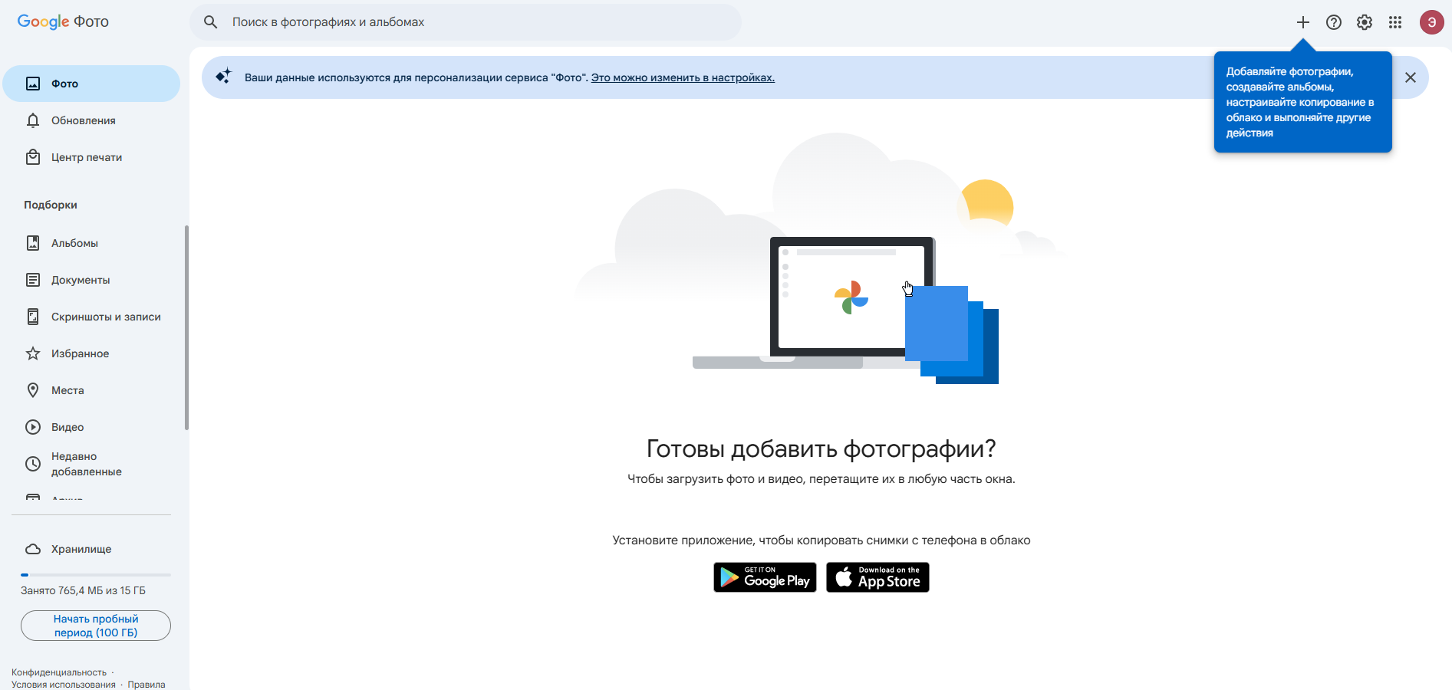
Рисунок 11 – Интерфейс сервиса Google Photos

1.2.2 iCloud
Сервис iCloud ориентирован на пользователей экосистемы Apple и обеспечивает синхронизацию фотографий между устройствами. Хранение изображений осуществляется без значительной потери качества, однако объём бесплатного хранилища ограничен, а его расширение требует платной подписки. Поиск изображений в iCloud преимущественно основан на метаданных и не всегда эффективен при работе с визуальным содержимым. На рисунке 12 представлен интерфейс сервиса.

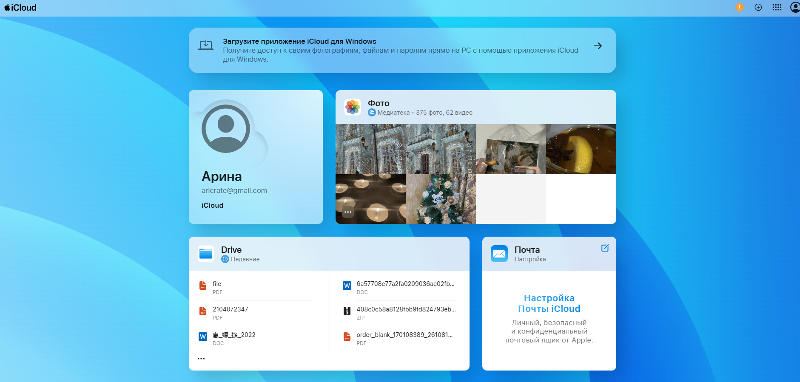
Рисунок 12 – Интерфейс сервиса iCloud

1.2.3 Dropbox
Dropbox является универсальным облачным хранилищем файлов, которое также может использоваться для хранения фотографий. Основным недостатком данного сервиса является отсутствие специализированных инструментов для обработки изображений. Сжатие и оптимизация фотографий не выполняются автоматически, а поиск по содержимому изображений практически отсутствует. На рисунке 13 представлен интерфейс сервиса.

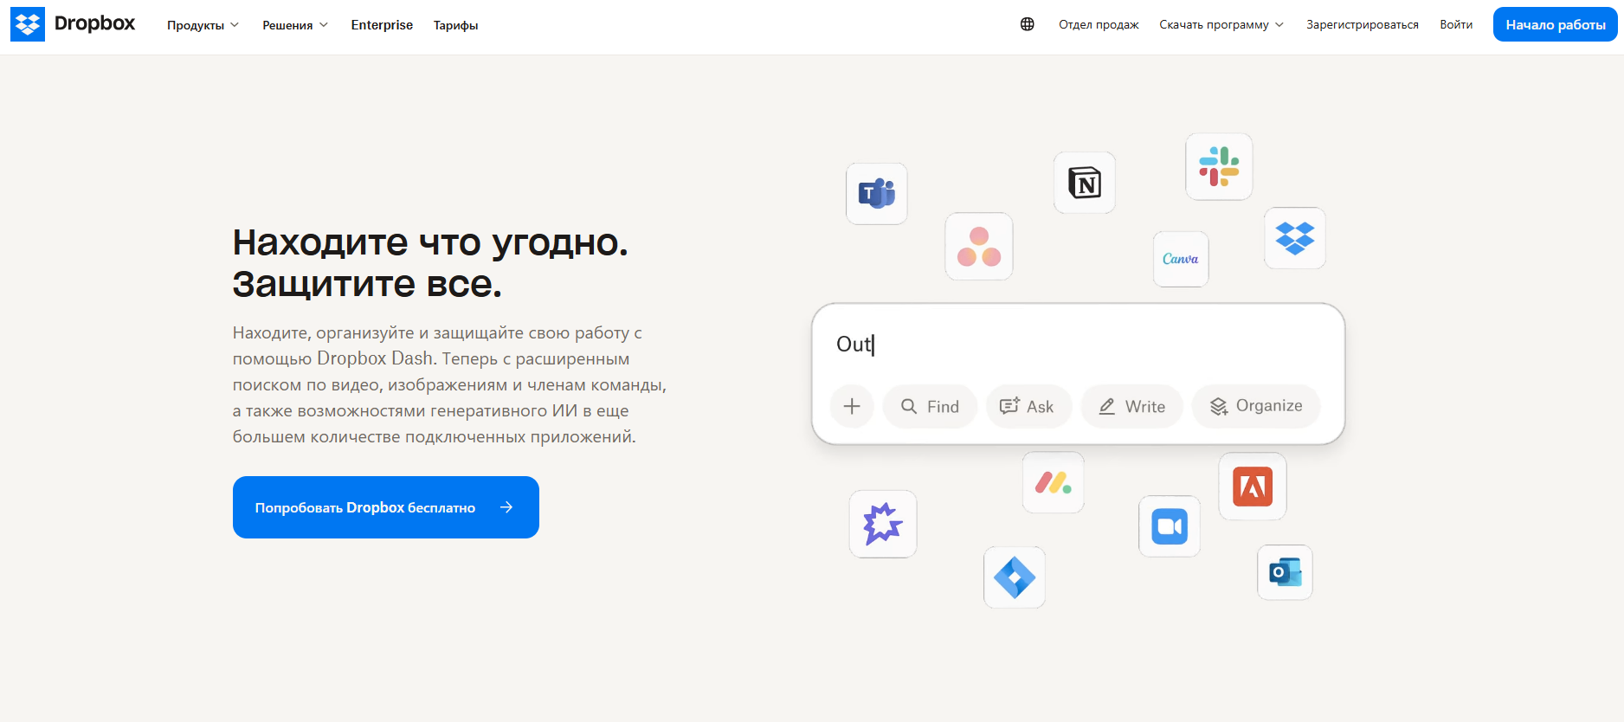
Рисунок 13 – Интерфейс сервиса Dropbox

Сравним приведенные выше облачные сервисы в таблице 1.
Таблица 1 – Сравнение существующих облачных сервисов:
Сервис | Методы сжатия | Поиск | Бесплатный объём | Доступность в РФ | Основные недостатки
Google Photos | Lossy | Метаданные + ограниченный CBIR | 15 ГБ | Ограничен | Потери качества при бесплатном тарифе
iCloud | Lossless | Метаданные | 5 ГБ | Высокая | Ограничен для Windows/Android
Dropbox | Нет | Метаданные | 2 ГБ | Высокая | Нет оптимизации и поиска по содержимому

Общим недостатком рассмотренных сервисов является отсутствие адаптивного подхода к сжатию изображений и ограниченные возможности интеллектуального поиска. Пользователю не предоставляется автоматический выбор метода сжатия в зависимости от типа изображения.
Таким образом, существующие решения ориентированы преимущественно на хранение данных, а не на их оптимизацию и анализ, что подтверждает актуальность разработки специализированного облачного сервиса архивного хранения фотографий.

1.3 Проблемы хранения и обработки изображений в облачных сервисах
Хранение и обработка изображений в облачных сервисах сопровождаются рядом проблем, связанных с увеличением объёма данных и ограничениями используемых методов обработки. Современные устройства создают изображения высокого разрешения, что приводит к росту требований к объёму хранилища.
Одной из ключевых проблем является необходимость компромисса между качеством изображения и размером файла. Многие сервисы применяют универсальные методы сжатия с потерями без учёта особенностей изображения, что может приводить к искажению важных деталей.
Другой проблемой является отсутствие адаптивного выбора метода сжатия. Различные типы изображений требуют разных подходов к обработке, однако на практике часто используется один алгоритм для всех случаев.
Сложности также возникают при организации поиска изображений. Поиск по имени файла или дате становится неэффективным при увеличении объёма данных, а отсутствие анализа визуального содержимого ограничивает возможности пользователя.
Кроме того, ограничения доступа к зарубежным сервисам и зависимость от внешних решений повышают актуальность разработки альтернативных систем хранения изображений.
Таким образом, существующие облачные сервисы не обеспечивают достаточной гибкости в управлении качеством изображений и их поиском, что подтверждает необходимость разработки специализированного решения.

1.4 Постановка задачи разработки облачного сервиса архивного хранения фотографий
На основе анализа предметной области и выявленных проблем существующих облачных сервисов можно сформулировать задачу разработки функционала нового сервиса архивного хранения фотографий. Основной целью является создание системы, обеспечивающей эффективное хранение изображений, автоматическую оптимизацию и интеллектуальный поиск по содержимому.
Задачи разработки функционала включают:
- Организация архивного хранения фотографий - разработка структуры хранения данных, обеспечивающей надёжное и эффективное управление изображениями.
- Автоматизация выбора метода сжатия и формата файла - разработка алгоритмов, позволяющих определять оптимальные параметры хранения в зависимости от характеристик изображения.
- Реализация алгоритмов сжатия изображений - внедрение методов сжатия с потерями и без потерь, обеспечивающих минимизацию занимаемого объёма без критического снижения качества изображения.
- Реализация поиска изображений - разработка механизмов поиска по метаданным и характеристикам изображения.
- Обеспечение удобного доступа и управления фотографиями - разработка пользовательского интерфейса для работы с архивом.
- Обеспечение безопасности доступа к данным - реализация механизмов аутентификации и авторизации пользователей.
На основе задач разработки формируются функциональные требования к сервису:
- поддержка различных форматов изображений;
- эффективное использование дискового пространства за счёт применения методов сжатия;
- обеспечение эффективного поиска и доступа к изображениям;
- автоматическая оптимизация параметров сжатия в зависимости от характеристик изображения.
Реализация данного функционала позволит создать облачный сервис, который может рассматриваться как отечественная альтернатива зарубежным решениям и удовлетворять современные требования к хранению и управлению цифровыми изображениями.

1.5 Выбор и обоснование используемых технологий

1.5.1 Архитектура системы
При разработке облачного сервиса архивного хранения фотографий рассматриваются различные подходы к построению архитектуры системы:
1) Монолитная архитектура - единое приложение, простое в разработке, но ограниченное по масштабируемости и сопровождению.
2) Микросервисная архитектура - система, разделённая на независимые компоненты, что повышает масштабируемость и упрощает развитие.
3) Serverless-архитектура — использование облачных функций без управления серверами, но с ограничениями по производительности и контролю взаимодействия.
Сравнение подходов представлено в таблице 2.
Таблица 2 – Сравнение различных видов архитектур веб-приложений
Архитектура | Преимущества | Недостатки | Применимость для сервиса
Монолитная | Простота разработки и развертывания | Сложность масштабирования и обновления компонентов | Подходит для маленьких проектов, не оптимальна для крупного архива изображений
Микросервисная | Масштабируемость, отказоустойчивость, независимое обновление компонентов | Более сложная разработка и настройка взаимодействия | Оптимальна для крупных сервисов с большим количеством пользователей и данных
Serverless | Минимальные затраты на управление серверами, автоматическое масштабирование | Ограничения по производительности и взаимодействию функций | Подходит для небольших задач, не для основной обработки больших архивов

Для разрабатываемого сервиса выбрана микросервисная архитектура, позволяющая разделить систему на независимые компоненты (аутентификация, загрузка изображений, обработка и сжатие).
Такой подход обеспечивает масштабируемость, упрощает развитие системы и позволяет обновлять отдельные компоненты без остановки сервиса.

1.5.2 Взаимодействие микросервисов
В микросервисной архитектуре важным аспектом является организация взаимодействия между компонентами. Прямое синхронное взаимодействие приводит к сильной связанности и снижению отказоустойчивости системы.
Для решения данной задачи используется асинхронная коммуникация через брокер сообщений, позволяющая сервисам обмениваться данными без ожидания ответа.
Основные решения для организации взаимодействия представлены в таблице 3.
Таблица 3 – Сравнение брокеров сообщений
Брокер сообщений | Преимущества | Недостатки | Применимость для сервиса
Apache Kafka | Высокая пропускная способность, отказоустойчивость, хранение потока событий (log), гарантированный порядок сообщений в разделе, отличная масштабируемость. | Сложнее в настройке и эксплуатации по сравнению с RabbitMQ. | Идеально подходит для событийно-ориентированной архитектуры, где нужно надежно передавать большие объемы данных о статусе загрузки и сжатия.
RabbitMQ | Популярен, прост в установке и настройке, поддерживает сложные маршрутизации сообщений. | Уступает Kafka в пропускной способности при очень высоких нагрузках, сообщения удаляются после подтверждения доставки. | Не требует хранения истории всех событий, но для задач сжатия высокая надежность Kafka предпочтительнее.
Redis Pub/Sub | Очень высокая скорость, простота использования. | Не гарантирует надежную доставку сообщений (если подписчик не в сети, сообщение теряется). | Не подходит для критически важных задач, где сообщение о необходимости сжатия не должно быть потеряно.

В качестве брокера сообщений выбран Apache Kafka.
Выбор обусловлен следующими причинами:
- высокая пропускная способность и надёжность обработки сообщений;
- возможность хранения истории событий;
- слабая связанность компонентов системы;
- поддержка асинхронной обработки;
- масштабируемость при увеличении нагрузки.
Использование Kafka позволяет обеспечить устойчивую работу сервиса и эффективную обработку задач, связанных с загрузкой и сжатием изображений.

1.5.3 Прокси-сервер и маршрутизация
В микросервисной архитектуре важную роль играет единая точка входа (gateway), обеспечивающая маршрутизацию клиентских запросов к соответствующим сервисам.
Для реализации проксирования могут использоваться различные решения:
1) Nginx - высокопроизводительный веб-сервер с поддержкой балансировки нагрузки и гибкой маршрутизации.
2) Apache HTTP Server - универсальный веб-сервер с модульной архитектурой, но более ресурсоёмкий.
3) Traefik - современное решение для микросервисных систем с автоматическим обнаружением сервисов.
Сравнение представлено в таблице 4.
Таблица 4 — Сравнение прокси-серверов для маршрутизации запросов
Решение | Преимущества | Недостатки | Применимость для сервиса
Nginx | Высокая производительность, низкое потребление памяти, гибкая конфигурация, поддержка WebSocket, широкая распространенность | Требует ручной настройки конфигурации | Оптимальное сочетание производительности и функциональности для классической микросервисной архитектуры
Apache HTTP Server | Модульная архитектура, широкая функциональность | Высокое потребление ресурсов, сложная конфигурация прокси | Избыточен для задач проксирования
Traefik | Автоматическое обнаружение сервисов, встроенное SSL, интеграция с Docker | Более сложен в настройке для простых сценариев, выше потребление ресурсов | Не требуется автоматическое обнаружение сервисов в текущей архитектуре

В качестве прокси-сервера выбран Nginx, обеспечивающий высокую производительность, гибкую маршрутизацию и эффективную обработку запросов. Использование Nginx позволяет реализовать единую точку входа и обеспечить стабильную работу системы.

1.5.4 Серверная часть
Серверная часть отвечает за обработку запросов, работу с данными и реализацию бизнес-логики приложения.
В качестве возможных технологий рассматриваются:
1) PHP + Laravel - готовые инструменты для разработки веб-приложений и высокая скорость разработки.
2) Node.js + Express - асинхронная обработка и высокая производительность.
3) Python + Django - простота разработки и развитая экосистема.
4) Java + Spring Boot - высокая масштабируемость и надёжность.
Сравнение технологий приведено в таблице 5.
Таблица 5 – Сравнение технологий серверной части веб-приложения
Технология | Преимущества | Недостатки | Применимость для сервиса
PHP + Laravel | Стабильность, готовые инструменты для маршрутизации и безопасности, развитое сообщество | Менее современный, чем Node.js | Оптимальное сочетание стабильности и скорости разработки
Node.js + Express | Асинхронная обработка, высокая производительность | Требует опытной команды, сложнее сопровождать | Сложнее поддерживать на старте проекта
Python + Django | Простота разработки, обширная библиотечная поддержка | Низкая производительность при больших нагрузках | Ограничение по нагрузке
Java + Spring Boot | Высокая производительность, масштабируемость, безопасность | Сложная настройка и развертывание | Избыточно для данного проекта

В качестве серверной технологии выбран язык программирования PHP с использованием фреймворка Laravel. Данный выбор обусловлен наличием готовых механизмов маршрутизации, аутентификации и работы с базами данных, а также высокой скоростью разработки и сопровождения приложения.

1.5.5 Клиентская часть
Клиентская часть отвечает за взаимодействие пользователя с системой, отображение интерфейса, загрузку и просмотр изображений, а также поиск и управление архивом.
Для разработки клиентской части используются следующие технологии:
1) React - библиотека для создания пользовательских интерфейсов с компонентным подходом.
2) Vue.js - фреймворк с простым синтаксисом и хорошей производительностью.
3) Angular - решение для создания масштабируемых приложений с широким функционалом.
4) jQuery - библиотека для работы с DOM, не применяемая в современных SPA.
Сравнение технологий представлено в таблице 6.
Таблица 6 – Сравнение технологий клиентской части
Технология | Преимущества | Недостатки | Применимость для сервиса
React | Компонентная архитектура, высокая производительность, активное сообщество | Порог изучения выше, чем у Vue.js | Оптимален для работы с большим архивом изображений и интерактивным UI
Vue.js | Простота освоения, легкий синтаксис | Меньшая экосистема для крупных проектов | Ограниченная поддержка сложных приложений
Angular | Полный функционал «из коробки», строгая архитектура | Высокая сложность, большая нагрузка на команду | Избыточно для проекта начального уровня
jQuery | Простота, поддержка старых браузеров | Устаревший, не подходит для SPA | Ограниченные возможности для интерактивного интерфейса

В качестве технологии клиентской части выбрана библиотека React. Выбор обусловлен компонентной архитектурой, удобством разработки и достаточной производительностью при работе с большим количеством изображений.

1.5.6 Хранение данных
Хранение данных включает изображения и связанные с ними метаданные: информацию о пользователях, параметры сжатия и результаты обработки.
Для реализации хранения используются следующие подходы:
1) Реляционные базы данных - для структурированных данных.
2) NoSQL-решения - для гибких структур.
3) Объектные хранилища -для хранения файлов.
4) Гибридные решения - комбинация различных подходов.
Сравнение технологий представлено в таблице 7.
Таблица 7 – Сравнение технологий хранения данных
Технология | Преимущества | Недостатки | Применимость для сервиса
PostgreSQL (RDBMS) | Надёжность, поддержка транзакций, сложные запросы, масштабирование | Настройка сложнее, чем MySQL | Обеспечивает надежное хранение метаданных и гибкую работу с запросами
MySQL (RDBMS) | Простота настройки, широкая поддержка, высокая скорость на простых запросах | Ограниченные возможности для сложной аналитики | Меньше возможностей для анализа изображений и метаданных
MongoDB (NoSQL) | Гибкая структура данных, легко масштабируется | Нет полной поддержки транзакций, сложнее работа с аналитикой | Не подходит для строгой структуры метаданных
Объектные хранилища | Эффективное хранение больших файлов, масштабируемость | Не подходят для хранения метаданных и сложных запросов | Используются в связке с базой данных, но не как основная СУБД

Для хранения данных сервиса, включая информацию о пользователях, метаданные изображений, параметры сжатия, выбрана система управления базами данных PostgreSQL. Данная СУБД обеспечивает надёжное хранение информации, высокую производительность при выполнении запросов и возможность масштабирования при росте объёмов данных.

1.5.7 Обработка и сжатие изображений
Обработка и сжатие изображений являются ключевыми компонентами сервиса, обеспечивающими уменьшение размера файлов и подготовку данных для последующего анализа.
Для работы с изображениями используются следующие библиотеки:
1) Imagick - библиотека для обработки изображений с поддержкой различных форматов и методов сжатия.
2) GD - базовая библиотека PHP с ограниченным функционалом.
3) OpenCV - библиотека для анализа изображений, сложная в интеграции.
4) Sharp - библиотека для Node.js, не используемая в рамках выбранного стека.
Сравнение библиотек представлено в таблице 8.
Таблица 8 - Сравнение библиотек для сжатия изображений
Библиотека / Фреймворк | Преимущества | Недостатки | Применимость для сервиса
Imagick (ImageMagick) | Поддержка JPEG, PNG, WebP, AVIF; сжатие с/без потерь; анализ изображений | Требует отдельной установки и настройки сервера | Универсальная библиотека для работы с разными форматами и качеством
GD (PHP) | Простая интеграция с PHP, быстрое выполнение базовых операций | Ограниченный функционал, нет поддержки новых форматов | Мало возможностей для анализа и оптимизации
OpenCV (Python / C++) | Продвинутые алгоритмы обработки и анализа изображений | Сложная интеграция в PHP-веб-сервис | Усложняет архитектуру и внедрение
Sharp (Node.js) | Высокая скорость обработки, поддержка современных форматов | Требует Node.js, не интегрируется с PHP напрямую | Несовместимость с выбранным стеком PHP

В качестве основной библиотеки выбрана Imagick, обеспечивающая поддержку форматов JPEG, PNG, WebP и AVIF, а также выполнение операций сжатия и обработки изображений.
Для реализации поиска по цвету используется библиотека ColorThief, позволяющая извлекать доминирующие цвета изображений и использовать их при поиске

1.5.8 Организация взаимодействия
Для взаимодействия между клиентской и серверной частями используются различные подходы:
1) REST - стандартный способ обмена данными через HTTP;
2) WebSocket - протокол для обмена данными в реальном времени;
3) GraphQL - гибкий способ получения данных;
4) SOAP - устаревший протокол обмена сообщениями.
Сравнение подходов представлено в таблице 9.
Таблица 9 - Сравнение подходов к организации взаимодействия
Подход | Преимущества | Недостатки | Применимость для сервиса
REST + JSON | Простота, универсальность, поддержка всеми фронтенд-технологиями, легко масштабируется | Не всегда оптимально для сложных графов данных | Для синхронных операций (загрузка, управление, поиск)
WebSocket | Двусторонняя связь в реальном времени, низкая задержка, эффективность для push-уведомлений | Сложнее в настройке и поддержке, требует постоянного соединения | Для уведомлений о статусе сжатия
GraphQL | Гибкая выборка данных, уменьшение количества запросов | Сложнее настраивать и поддерживать | Избыточно для начального уровня проекта
SOAP | Строгий стандарт, поддержка транзакций | Тяжеловесный, устаревший, сложен для интеграции | Не подходит для веб-приложений
В разрабатываемом сервисе используется комбинация REST API и WebSocket. REST применяется для выполнения основных операций: аутентификации, загрузки изображений, управления данными и поиска. WebSocket используется для отправки уведомлений о завершении обработки изображений в реальном времени. Такой подход позволяет эффективно разделить синхронные и асинхронные операции и обеспечить удобство работы пользователя.

1.5.9 Поиск по содержимому изображений и архивное хранение
Поиск изображений является важной функцией при работе с большими фотоархивами. Традиционные методы основаны на анализе метаданных (имя файла, дата, теги), однако при увеличении объёма данных их эффективность снижается. Более современным подходом является поиск по содержимому изображений (CBIR), основанный на анализе визуальных признаков.
Для организации архивного хранения изображений применяются различные типы хранилищ в таблице 10.
Таблица 10 – Типы хранилищ
Тип хранилища | Примеры | Преимущества | Недостатки
Файловое хранилище | NAS, локальные серверы | Простота реализации, низкая стоимость | Ограниченная масштабируемость, сложность доступа из облака
Объектное хранилище | Amazon S3, MinIO | Масштабируемость, долговременное хранение, высокая доступность | Необходимость управления метаданными и индексами
Блоковое хранилище | SAN, облачные диски | Высокая производительность при работе с большими файлами | Менее гибкое для хранения метаданных, сложнее интеграция с облаком

В рамках разрабатываемого сервиса выбрано объектное хранилище S3 с использованием MinIO, обеспечивающее масштабируемость и надёжное хранение изображений.
Поиск изображений может осуществляться различными методами (таблица 11).
Таблица 11 – Методы поиска
Метод поиска | Описание | Примеры использования
По метаданным | Использование имени файла, даты, тегов | Большинство облачных сервисов
По доминирующему цвету | Анализ цветовой гаммы изображения | Поиск изображений с похожей цветовой схемой
По визуальным признакам | Сравнение текстур, форм, объектов | CBIR системы
По тегам и категориям | Пользовательские или автоматические метки | Фотоархивы с тематическим хранением

В сервисе реализован комбинированный подход к поиску, основанный на метаданных и характеристиках изображения. Поиск осуществляется по следующим параметрам: имя файла, описание, содержимое, формат, дата создания, теги, доминирующий цвет.
Все необходимые данные хранятся в базе данных и используются для фильтрации с помощью SQL-запросов. Такой подход обеспечивает эффективный поиск и удобную работу с архивом изображений.
Выбор указанных технологий и архитектурных решений обусловлен их распространённостью, наличием обширной документации, активной поддержкой сообщества и соответствием требованиям разрабатываемого облачного сервиса. Использование веб-технологий, микросервисной архитектуры и современных библиотек обработки изображений позволяет создать надёжный, масштабируемый и функциональный программный продукт, отвечающий задачам архивного хранения фотографий и интеллектуального управления визуальными данными.

2 Математическая модель и алгоритмы обработки и сжатия изображений в облачном сервисе
Данная глава посвящена построению развернутой математической модели облачного сервиса для архивного хранения фотографий. Модель охватывает процессы представления цифровых изображений, сжатия с потерями и без потерь, автоматического выбора методов сжатия, архивного хранения и поиска по визуальному содержимому.
Алгоритм работы облачного сервиса осуществлен на рисунке 14.
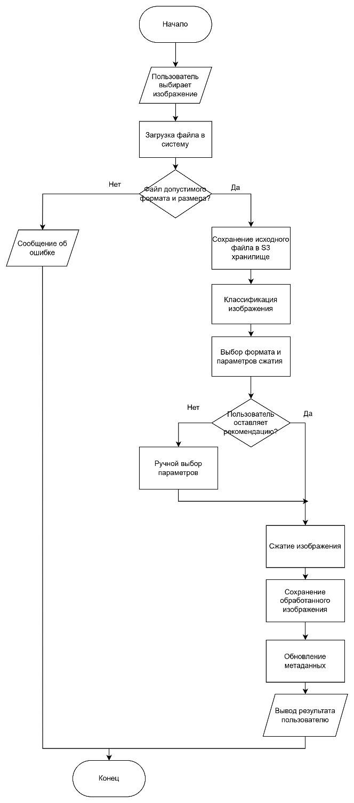
Рисунок 14 - Алгоритм работы облачного сервиса

2.1 Загрузка фото пользователем и сохранение изображения в хранилище
На данном этапе пользователь через клиентскую часть системы загружает изображение на сервер. После успешной передачи файл проходит валидацию и сохраняется в объектное хранилище S3. Одновременно формируются и сохраняются метаданные, необходимые для дальнейшей обработки и поиска изображений.
Математическая модель этапа может быть представлена следующим образом:
$$I_{i}= \left(data_{i}, metadata_{i}, key_{i}\right)$$
где $I_{i​}$ — это i-е изображение в системе
$data_{i}$ - бинарные данные изображения;
$metadata_{i}$​ - набор метаданных изображения;
$key_{i​}$ - уникальный идентификатор объекта в хранилище.

Генерация ключа:
$$key_{i}= sha256 \left(user_{id}+ timestamp + random\right)$$
где $user_{id}$- идентификатор пользователя:
$timestamp$ - время загрузки изображения;
$random$ - случайная компонента, обеспечивающая уникальность ключа.

Метаданные:
$$metadata_{i}= \left\{format, quality, type, size, upload_{date}\right\}$$
где $format$ - формат изображения;
$quality$ - параметр качества сжатия;
$type$ - тип изображения;
$size$ - размер файла;
$upload_{date}$- дата загрузки.
Класс хранения определяются следующим образом:
$$storage_class_{i}∈\{STANDARD, GLACIER, DEEP_ARCHIVE\}$$
где значения соответствуют различным классам хранения, отличающимся скоростью доступа и стоимостью.
Алгоритм этапа представлена на рисунке 15.
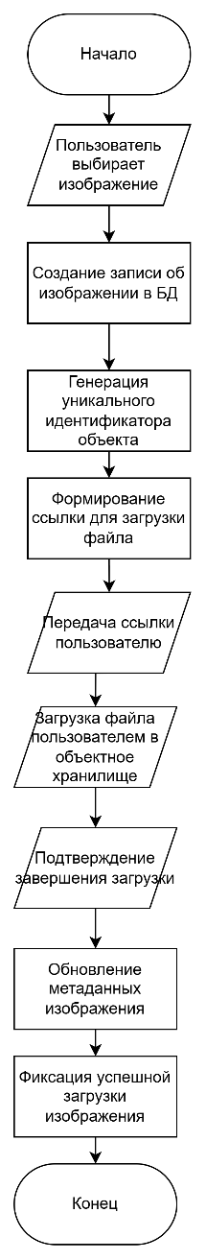
Рисунок 15 - Алгоритм загрузки фото пользователем и сохранения в хранилище S3

2.3 Классификация изображения

2.3.1 Формализация задачи
Задача классификации заключается в определении его принадлежности одному из классов:
$$I=\left\{c_{1}:\text{photo},c_{2}:\text{text_graphics},c_{3}:\text{illustration},c_{4}:\text{ui_screenshot},c_{5}:\text{mixed}\right\}$$
photo - фотографические изображения, содержащие естественные сцены с большим количеством цветовых переходов и текстур;
text_graphics - изображения, содержащие текст, схемы и графические элементы с чёткими границами и ограниченной цветовой палитрой;
illustration - цифровые иллюстрации и графика, характеризующиеся однородными цветовыми областями и стилизованным изображением;
ui_screenshot - изображения пользовательских интерфейсов, включающие текст, иконки и мелкие элементы, требующие высокой чёткости;
mixed - изображения смешанного типа, содержащие признаки нескольких классов либо не поддающиеся однозначной классификации.
Требуется определить отображение:
$$f:I→C$$
где $I$ - множество входных изображений, $C$ - множество классов изображений, $f$ - функция классификации, которая каждому изображению $I_{i}​∈I$ ставит в соответствие класс $c_{j}​∈C$.

2.3.2 Архитектура модели
Для решения задачи используется нейронная сеть на основе архитектуры MobileNetV2 с дообученным классификатором.
Модель формирует вектор вероятностей принадлежности изображения к каждому классу:
$${p=f}_{θ}\left(I\right)=\text{softmax}\left(W⋅ϕ\left(I\right)+b\right)$$
где:
- $ϕ(I)∈R^{1280}$ - вектор признаков изображения;
- $W∈R^{5×1280}$ - веса классификатора;
- $b∈R^{5}$ - вектор смещений;
- $p={\left[p_{1​},p_{2​},p_{3​},p_{4​},p_{5​}\right]}^{T}$ - вероятности классов.

2.3.3 Алгоритм принятия решения
На основе полученных вероятностей определяется итоговый класс изображения.
1) Вычисляются вероятности классов:

$$p={\left[p_{1},p_{2},p_{3},p_{4},p_{5}\right]}^{T}=f_{θ}\left(I\right)$$
2) Определяется наиболее вероятный класс:
$$\hat{c}=\arg{\max_{i}{p_{i}}}$$
3) Если $( max⁡p_i<0.7),то (c ̂=c_5 )$ $\left(mixed\right)$
Алгоритм этапа представлена на рисунке 17.

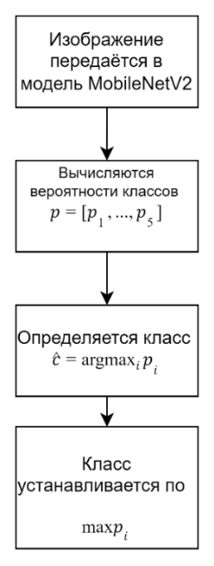
Рисунок 17 – Алгоритм классификации изображений

2.4 Выбор формата и параметров сжатия
Выбор форматов и параметров качества сжатия выполнен на основе анализа свойств изображений различных типов, а также рекомендаций, используемых в современных веб-технологиях и практиках оптимизации изображений. Значения параметров качества были подобраны эмпирически с учётом необходимости сохранения визуально значимых элементов изображения при уменьшении объёма данных.
Пусть $\hat{c}$ - класс изображения, полученный на этапе классификации.
Для изображений типа фото $\hat{c}= photo$ выбран формат WebP с параметром качества 85. Данный тип изображений характеризуется большим количеством цветовых переходов, полутонов и текстур, поэтому использование сжатия без потерь нецелесообразно из-за большого объёма файла. Формат WebP обеспечивает эффективное сжатие фотографий при сохранении приемлемого визуального качества. Значение качества 85 выбрано как компромисс между степенью сжатия и сохранением деталей изображения.
Для изображений типа графического текста $\hat{c}= text_{graphics}$ выбран формат PNG с качеством 100. Такие изображения содержат чёткие границы, текстовые элементы, линии и области однородного цвета. При использовании сжатия с потерями возможно появление артефактов и снижение читаемости текста, поэтому для данного класса целесообразно применять формат без потерь и идеальным качеством.
Для изображений типа иллюстрации $\hat{c}=$ $illustration$ выбран формат AVIF с качеством 80. Иллюстрации и цифровая графика содержат крупные цветовые области и сравнительно менее выраженные естественные шумы по сравнению с фотографиями. Формат AVIF обеспечивает высокую степень сжатия при хорошем сохранении визуального качества, что делает его эффективным для хранения изображений данного типа. Выбрано значение качества 80, так как данный тип изображений допускает более высокую степень сжатия без существенной потери визуального восприятия. Это позволяет дополнительно уменьшить размер файла.
Для изображений типа $\hat{c}=ui_{screenshot}$ выбран формат PNG с качеством 95. Скриншоты интерфейсов содержат текст, иконки, чёткие контуры и мелкие элементы, для которых критично сохранение резкости. Поэтому предпочтение отдано формату PNG, минимизирующему искажения визуально значимых деталей. Было выбрано значение качества 95, поскольку важно сохранить чёткость мелких элементов, однако допускается незначительное сжатие для уменьшения размера файла.
Для изображений смешанного типа $\hat{c}=mixed$ по умолчанию выбран формат WebP с качеством 80. Такой класс используется в случаях, когда изображение содержит признаки нескольких категорий либо не может быть уверенно отнесено к одной из них. В этом случае применяется универсальный формат, обеспечивающий приемлемый баланс между степенью сжатия и качеством изображения. Используется значение качества 80 как универсальное решение, обеспечивающее баланс между качеством и степенью сжатия в условиях неопределённости типа изображения.
Формат JPEG не был выбран, поскольку он уступает современным форматам WebP и AVIF по эффективности сжатия и качеству изображения. Кроме того, JPEG приводит к заметным артефактам на изображениях с текстом и не поддерживает прозрачность.
Задача выбора параметров сжатия заключается в определении отображения:
$$\left(\text{format},\text{quality}\right)=\text{FormatQuality}\left(\hat{c}\right)$$
где:
format - формат изображения (JPEG, PNG, WebP, AVIF);
quality - параметр качества сжатия.
Выбор формата и параметров сжатия осуществляется на основе класса изображения:
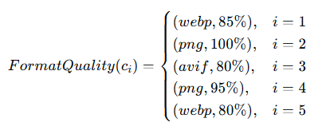
Алгоритм этапа представлена на рисунке 18.

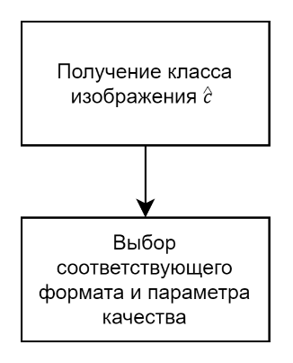
Рисунок 18 – Алгоритм выбора формата и параметров сжатия

2.5 Сжатие изображения
Сжатие изображения направлено на уменьшение объёма данных при сохранении допустимого уровня качества.
Алгоритм сжатия включает следующие этапы:
- Получение изображения из хранилища;
- Применение выбранного формата и параметра качества:
$$I= C\left(I, format, q\right)$$
- Удаление служебных метаданных;
- Сохранение результата.

Алгоритм этапа представлена на рисунке 19.
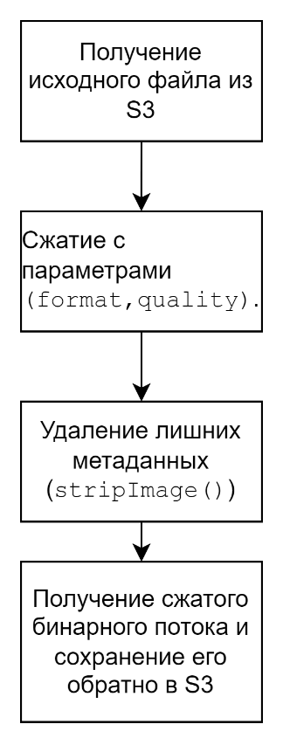
Рисунок 19 – Алгоритм сжатия изображений

2.5.1 Классификация методов сжатия
Сжатие без потерь обеспечивает полное восстановление исходного изображения после декомпрессии:
$$D\left(C\left(I\right)\right)=I$$
где:
I - исходное изображение;
C(I) - результат сжатия;
D(⋅) - операция декомпрессии.
При сжатии с потерями допускается отличие восстановленного изображения от исходного:
$$D\left(C\left(I\right)\right)≠I,$$
Однако величина искажения ограничена:
$$d\left(I,D\left(C\left(I\right)\right)\right)≤ε$$
где:
$d\left(.\right)-$ функция измерения различия изображений;
ε - допустимый уровень искажения.

2.5.2 Модель JPEG-сжатия
1) Преобразование цветового пространства
$$I_{\text{RGB}}→I_{\text{YCbCr}}.$$

2) Субдискретизация цветовых компонент
Для компонент Cb и Cr применяется субдискретизация 4:2:0:
$$Cb_{\text{sub}}\left(x,y\right)=\frac{1}{4}\sum_{i=0}^{1}{\sum_{j=0}^{1}{Cb\left(2x+i,2y+j\right)}}.$$

3) Разбиение на блоки 8×8
$$B_{k,l}\left(i,j\right)=I_{\text{YCbCr}}\left(8k+i,8l+j\right), i,j=0,…,7.$$

4) Дискретное косинусное преобразование (DCT)
$$F_{k,l}\left(u,v\right)=\frac{1}{4}C\left(u\right)C\left(v\right)\sum_{i=0}^{7}{\sum_{j=0}^{7}{B_{k,l}\left(i,j\right)}\cos\left(\frac{\left(2i+1\right)uπ}{16}\right)}\cos\left(\frac{\left(2j+1\right)vπ}{16}\right),$$
$где(C\left(0\right)=1/\sqrt{2}),(C\left(u\right)=1)$ при $(u>0).$

5) Квантование
$$F_{k,l}^{Q}\left(u,v\right)=\text{round}\left(\frac{F_{k,l}\left(u,v\right)}{Q\left(u,v,q\right)}\right),$$
где $(Q(u,v,q))$ – элемент матрицы квантования, зависящий от качества $(q).$
6) Зигзаг-сканирование и энтропийное кодирование

2.5.3 Модель WebP-сжатия (на основе VP8)
1) Разбиение на макроблоки 16×16
$$MB_{m,n}=\{I\left(x,y\right):x=16m,…,16m+15;y=16n,…,16n+15\}.$$

2) Предсказание внутри блока
3)Вычисление остаточного сигнала
$$R_{m,n}=MB_{m,n}-P_{m,n}$$
где $(P_(m,n) )$ – предсказанное значение.
4) Преобразование и квантование остатков
Применяется целочисленное DCT, аналогичное JPEG, но с другими базисными функциями.
5) Энтропийное кодирование

2.5.4 Модель PNG-сжатия
1) Фильтрация строк
Для каждой строки $(y)$ выбирается один из 5 фильтров:
1. None: $(F(x)=I(x,y))$
2. Sub: $(F(x)=I(x,y)-I(x-1,y))$
3. Up: $(F(x)=I(x,y)-I(x,y-1))$
4. Average: $(F(x)=I(x,y)-⌊(I(x-1,y)+I(x,y-1))/2⌋)$
5. Paeth: $(F(x)=I(x,y)-Paeth(I(x-1,y),I(x,y-1),I(x-1,y-1)))$
2) Сжатие Deflate
Состоит из двух этапов:
1. LZ77: поиск повторяющихся последовательностей.
2. Кодирование Хаффмана: статическое или динамическое.

2.5.5 Математическая модель сжатия изображений в формате AVIF
Пусть исходное изображение задано как:
$$I∈I$$
Процесс AVIF-сжатия моделируется отображением:
$$C_{AVIF}:I×q→\tilde{I}$$
где:
$q∈\left[0,100\right]$ — параметр качества,
$\tilde{I}$ — множество сжатых изображений.
Основные этапы AVIF-сжатия
- Преобразование цветового пространства
$$I_{RGB}→I_{YCbCr}​$$
- Блочное разбиение изображения
$$CTU_{k}=I\left(x,y\right), CTU_{k}∈\{16×16,…,64×64\}$$
- Внутриблочное предсказание
$$R_{k}=CTU_{k}-P_{k}​$$
где $P_{k}$​ — предсказанный блок.
- Преобразование и квантование
$$T_{k}=\text{round}\left(\frac{\text{Transform}\left(R_{k}\right)}{Q\left(q\right)}\right)$$
- Энтропийное кодирование
$$\tilde{I}=\text{Encode}\left(T_{k}\right)$$

2.6 Сохранение обработанного изображения в S3
Описание процесса: обновление объекта с обработанным изображением и обновление метаданных.
Математическая модель:
$$O_{i}^{'}​=\left\langle key_{i}​,data_{i}^{'}​,metadata_{i}^{'}​,storageclass_{i}​\right\rangle$$
где $data_{i}^{'}$- сжатое изображение, $metadata_{i}^{'}$- обновлённые данные (формат, качество, размер).
Алгоритм этапа представлена на рисунке 20.
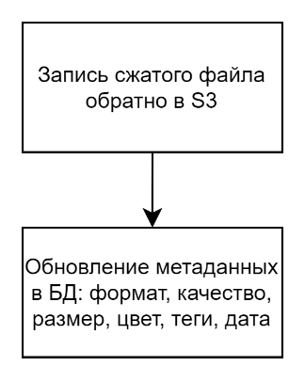
Рисунок 20 – Алгоритм поиска изображений

2.7 Поиск изображений
Поиск изображений осуществляется на основе метаданных и характеристик изображений.
Математическая модель комбинированного поиска:
$$\text{score}\left(I,Q\right)=\sum_{j∈F}{w_{j}}⋅{\text{score}}_{\text{j}}\left(I,Q\right)$$
где:
$F=\left\{color,name,tags,date, description, type, format\right\}-$множество критериев поиска;
$w_{j}$​ - вес критерия, $\sum{w_{j}}= 1$;
$score_{j\left(I, Q\right) }$- частичная оценка соответствия.
Алгоритм этапа представлена на рисунке 21.
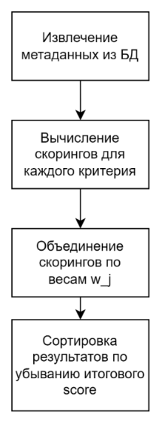
Рисунок 21 – Алгоритм поиска изображений
В данной главе разработана математическая модель облачного сервиса архивного хранения изображений. Рассмотрены процессы классификации, выбора параметров сжатия, хранения и поиска изображений.
Модель описывает основные этапы функционирования системы и используется в дальнейшей реализации.

3 ИНФОРМАЦИОННОЕ ОБЕСПЕЧЕНИЕ ОБЪЕКТА АВТОМАТИЗАЦИИ
В данной главе рассматривается информационное обеспечение разработанного облачного сервиса архивного хранения фотографий. На основе математических моделей, предложенных во второй главе, описываются структуры входных и выходных данных, организация информационной базы, системы классификации и кодирования, а также документирование программного продукта, реализованного с использованием выбранного стека технологий.

3.1 Архитектура информационной системы

3.1.1 Общая структура проекта
Сервис построен на основе микросервисной архитектуры и включает следующие компоненты:
AuthService (микросервис аутентификации) - отвечает за регистрацию, аутентификацию пользователей и выдачу JWT-токенов.
PhotoService (микросервис управления фотографиями) - реализует загрузку изображений, управление данными и поиск.
MLService (микросервис классификации) выполняет классификацию изображений. Реализован на Python с использованием FastAPI и PyTorch.
CompressionService (микросервис сжатия) - выполняет сжатие изображений в асинхронном режиме.
Взаимодействие между микросервисами организовано следующим образом:
AuthService и PhotoService: аутентификация пользователя осуществляется в AuthService с выдачей JWT-токена, содержащего идентификатор пользователя. Данный идентификатор передается в PhotoService асинхронно событием через Kafka и используется при обработке запросов.
PhotoService и MLService: взаимодействие синхронное по REST API. При загрузке изображения PhotoService отправляет файл в MLService и получает результат классификации, используемый для выбора параметров сжатия.
PhotoService и CompressionService: взаимодействие асинхронное через Kafka. PhotoService публикует событие загрузки изображения, после чего CompressionService выполняет сжатие и отправляет событие о завершении обработки, по которому обновляется статус изображения обратно в PhotoService.
Преимущества выбранной архитектуры:
1) Слабая связанность - сервисы взаимодействуют через REST API и Kafka, что позволяет изменять их внутреннюю реализацию независимо друг от друга.
2) Независимое масштабирование - при увеличении нагрузки возможно отдельно масштабировать наиболее нагруженные компоненты системы.
3) Отказоустойчивость - сбой отдельного сервиса не приводит к остановке всей системы, обработка запросов может быть продолжена.

3.2 Функциональные и технические требования

3.2.1 Функциональные требования
Система должна обеспечивать выполнение следующих функций:
  - Регистрация и аутентификация - пользователь должен иметь возможность создать учетную запись с указанием имени, email и пароля, а также войти в систему по email и паролю. После успешного входа выдается JWT-токен.
2) Загрузка изображения - пользователь должен иметь возможность загрузить изображение в систему с поддержкой форматов JPEG, PNG, WebP и AVIF.
3) Классификация и рекомендация сжатия - система должна автоматически определять тип изображения и на его основе рекомендовать формат и качество сжатия.
4) Ручная настройка сжатия - пользователь должен иметь возможность изменить предложенные системой параметры сжатия вручную.
5) Сжатие изображения - система должна выполнять сжатие изображения с выбранными параметрами и сохранять результат.
  - Управление папками - пользователь должен иметь возможность создавать, переименовывать и удалять папки для организации архива.
  - Управление фотографиями - пользователь должен иметь возможность переименовывать, перемещать между папками, удалять и скачивать фотографии.
  - Поиск изображений - пользователь должен иметь возможность искать фотографии по названию, описанию, тегам, доминирующему цвету и диапазону дат, формату и типу содержимого.
  - Статистика хранилища - пользователь должен иметь возможность просматривать информацию о занятом месте, количестве файлов и динамике загрузок.
  - Управление профилем - пользователь должен иметь возможность редактировать свои данные и удалять аккаунт.

3.2.2 Технические требования
1) Требования к аппаратному обеспечению серверной части
Для развертывания и функционирования облачного сервиса архивного хранения фотографий требуется сервер со следующими характеристиками:
- процессор: не менее 4 ядер с частотой от 2.5 ГГц;
- оперативная память: не менее 16 ГБ;
- дисковое пространство: SSD-накопитель объёмом не менее 50 ГБ;
- сетевое подключение: не менее 100 Мбит/с.
Для повышения производительности при обработке изображений рекомендуется использование более мощного оборудования (8 и более ядер, 32 ГБ ОЗУ), а также графического процессора (GPU) для ускорения работы микросервиса классификации.

2) Распределение ресурсов между компонентами
При развертывании системы вычислительные ресурсы распределяются между основными компонентами: AuthService, PhotoService, CompressionService, MLService, PostgreSQL, Kafka и MinIO.
Основная нагрузка приходится на сервисы обработки изображений (CompressionService и MLService), а также на систему хранения данных.
Сервисы AuthService и PhotoService обрабатывают HTTP-запросы пользователей и требуют меньшего объёма ресурсов по сравнению с сервисами обработки.

3) Требования к клиентской части
Для использования сервиса пользователю необходимо:
- современный веб-браузер с поддержкой WebSocket;
- операционная система (Windows, macOS или Linux);
- подключение к сети Интернет со скоростью не менее 10 Мбит/с.
Указанные требования обеспечивают корректную работу интерфейса, загрузку изображений и получение уведомлений в реальном времени.

4) Требования к программному обеспечению сервера
Для развертывания системы используется следующий стек технологий:
- операционная система Linux;
- серверная часть: PHP с использованием фреймворка Laravel;
- микросервис классификации: Python (FastAPI, PyTorch);
- система управления базами данных: PostgreSQL;
- брокер сообщений: Apache Kafka;
- объектное хранилище: MinIO;
- прокси-сервер: Nginx.
Выбор данного программного обеспечения обусловлен его надежностью, производительностью и поддержкой микросервисной архитектуры.

5) Используемые библиотеки и инструменты
В процессе разработки используются следующие библиотеки и инструменты:
- Imagick: для обработки и сжатия изображений;
- ColorThief: для извлечения доминирующих цветов;
- JWT-библиотеки: для реализации аутентификации пользователей;
- React и TypeScript: для реализации клиентской части приложения.
Использование указанных библиотек позволяет реализовать необходимый функционал системы и обеспечить удобство работы пользователя.

3.3 Описание входных сигналов, данных и документов
Входные данные системы поступают от пользователя через клиентскую часть, а также формируются в процессе работы микросервисов. Основными источниками являются пользовательский интерфейс и сообщения, передаваемые между сервисами.
Входные данные можно разделить на следующие категории:
данные аутентификации, данные загрузки изображений, результаты классификации и параметры поиска.

3.3.1 Данные аутентификации и регистрации
Для доступа к системе пользователь проходит аутентификацию через AuthService.
Используются следующие данные:
- email (string): адрес электронной почты пользователя;
- password (string): пароль пользователя (хранится в зашифрованном виде);
- name (string) :имя пользователя (при регистрации).
После успешной аутентификации формируется JWT-токен, используемый для авторизации запросов.

3.3.2 Данные, поступающие при загрузке изображения
При загрузке изображения в систему передаются следующие данные:
- file (binary): изображение (JPEG, PNG, WebP, AVIF);
- token (string): JWT-токен пользователя;
- fileName (string): название файла;
- description (string): описание изображения;
- mimeType (string): тип файла;
- folder_id (UUID): идентификатор папки;
- tags (array): теги изображения;
- quality (integer): параметр качества;
- format (string): формат изображения.
- photo_id (UUID): уникальный идентификатор изображения;
- url (string): ссылка на файл в хранилище;
- size (integer): размер файла.

3.3.3 Данные от алгоритма классификации изображений
После загрузки изображение обрабатывается MLService, который возвращает:
- content_type (string): тип изображения;
- format (string): рекомендуемый формат;
- quality (integer): рекомендуемое качество.
Эти данные используются для автоматического выбора параметров сжатия и отображаются пользователю в интерфейсе

3.3.3 Параметры поиска изображений
Для поиска изображений используются следующие параметры:
- query (string): текстовый запрос;
- tags (array): фильтрация по тегам;
- dominant_color (string): поиск по цвету;
- dateFrom / dateTo (date): диапазон дат;
- format (string): формат файла.

3.4 Описание выходных сигналов, данных и документов
Выходными данными является информация, предоставляемая системой пользователю или другим микросервисам в ответ на запросы. Данные структурируются в формате JSON и передаются по REST API.

3.4.1 Результат аутентификации
При регистрации возвращаются данные созданного пользователя: userId, name, email, createdAt. При входе в систему возвращается JWT-токен для авторизации последующих запросов и идентификатор пользователя. При запросе информации о текущем пользователе возвращаются его id, name, email, createdAt.

3.4.2 Результаты загрузки и обработки изображения
Процесс загрузки включает несколько этапов с разными выходными данными:
- создание намерения загрузки: photo_id, upload_url, expires_at, status;
- получение рекомендаций: format, quality, content_type;
- подтверждение загрузки: обновлённый статус изображения;
- получение информации о фотографии: id, status, url, size, file_name.

3.4.3 Данные для управления архивом
Система возвращает следующие данные:
- список папок: массив папок пользователя;
- последние фотографии: массив изображений;
- результаты поиска: массив найденных изображений;
- доступные фильтры: теги и цвета.

3.4.4 Данные для аналитики
При запросе статистики хранилища возвращаются агрегированные данные: общее количество фотографий, занятое место, информация о папках и другие метрики использования.

3.5 Описание организации информационной базы
Информационная база сервиса организована в соответствии с микросервисной архитектурой: каждый микросервис имеет собственную базу данных, что обеспечивает слабую связность и независимость компонентов. Для хранения файлов используется объектное хранилище MinIO, а для структурированных данных - реляционная СУБД PostgreSQL.

3.5.1 База данных микросервиса аутентификации (AuthService)
Микросервис AuthService отвечает за управление пользователями и аутентификацию. Он использует отдельную базу данных auth_db, которая содержит таблицу users, которая хранит информацию о пользователях, которая в последствии будет передаваться между микросервисами (таблица 12).
Таблица 12 - Таблица users
Поле | Тип | Описание
id | UUID | Первичный ключ
name | VARCHAR(255) | Имя пользователя
email | VARCHAR(255) | Email (уникальный)
password | VARCHAR(255) | Хеш пароля
created_at | TIMESTAMP WITHOUT TIME ZONE | Дата регистрации
updated_at | TIMESTAMP WITHOUT TIME ZONE | Дата обновления записи

3.5.2 База данных микросервиса фотографий (PhotoService)
Микросервис PhotoService управляет метаданными изображений, папками и тегами. Он использует базу данных photo_db, которая включает следующие таблицы:
1) Таблица users хранит идентификаторы пользователей, передаваемые микросервисом аутентификации (таблица 13).
Таблица 13 - Таблица users
Поле | Тип | Описание
id | UUID | Первичный ключ

2) Таблица photo - центральная таблица, хранящая метаданные об изображениях. Она тесно связана с объектами в MinIO (таблица 14).
Таблица 14 – Таблица photo
Поле | Тип | Описание
id | UUID | Первичный ключ
user_id | UUID | Внешний ключ к users.id
folder_id | UUID | Внешний ключ к folders.id  (может быть NULL)
file_name | VARCHAR(255) | Исходное имя файла
description | TEXT | Описание
size | BIGINT | Размер сжатого файла
format | VARCHAR(50) | Итоговый формат сжатого файла
quality | INT | Итоговое качество сжатия
url | VARCHAR(255) | Ссылка на объект в MinIO
status | VARCHAR(50) | Статус обработки изображения
created_at | TIMESTAMP WITHOUT TIME ZONE | Дата загрузки
updated_at | TIMESTAMP WITHOUT TIME ZONE | Дата обновления метаданных

3) Таблица folders - хранит информацию о папках пользователя для организации архива (таблица 15).
Таблица 15 – Таблица folders
Поле | Тип | Описание
id | UUID | Первичный ключ
user_id | UUID | Внешний ключ к users.id
name | VARCHAR(255) | Название папки
created_at | TIMESTAMP WITHOUT TIME ZONE | Дата создания
updated_at | TIMESTAMP WITHOUT TIME ZONE | Дата изменения

4) Таблица tags - справочная таблица тегов (таблица 16).
Таблица 16 – Таблица tags
Поле | Тип | Описание
id | UUID | Первичный ключ
name | VARCHAR(50) | Название тега (уникальное)

5) Таблица colors - справочная таблица доминантных цветов на изображении (таблица 17).
Таблица 17 – Таблица colors
Поле | Тип | Описание
id | UUID | Первичный ключ
color | VARCHAR | Цвет в формате HEX

6) Таблица photo_tag - вспомогательная таблица для устранения связи многие-ко-многим между изображениями и тегами (таблица 18).
Таблица 18 – Таблица photo_tag
Поле | Тип | Описание
photo_id | UUID | Внешний ключ к photo.id
tag_id | UUID | Внешний ключ к tags.id

7) Таблица photo_color - вспомогательная таблица для устранения связи многие-ко-многим между изображениями и доминирующими цветами (таблица 19).
Таблица 19 – Таблица photo_color
Поле | Тип | Описание
photo_id | UUID | Внешний ключ к photo.id
color_id | UUID | Внешний ключ к colors.id

На рисунке 22 представлена ER-диаграмма базы данных PhotoService, наглядно отображающая структуру таблиц и связи между ними.
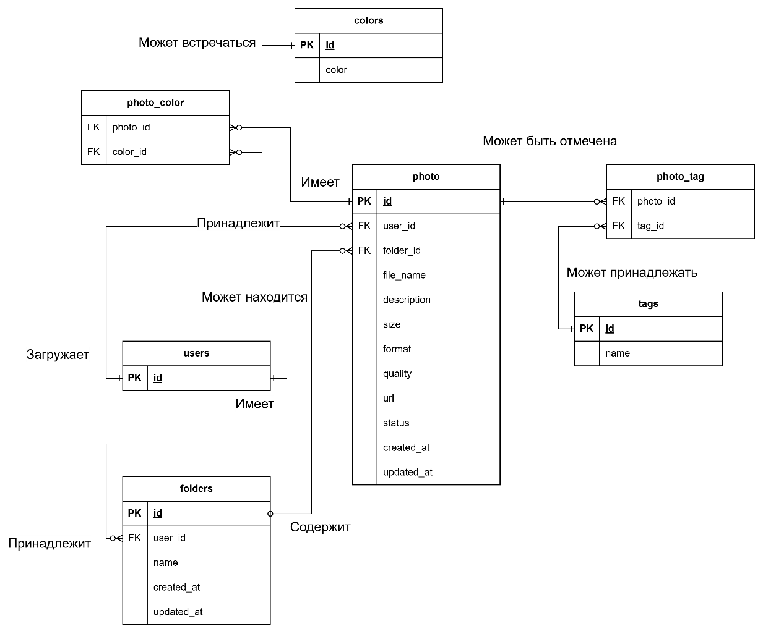
Рисунок 22 — ER-диаграмма базы данных PhotoService

3.5.3 База данных микросервиса сжатия (CompressionService)
Микросервис CompressionService является stateless-компонентом и не использует собственную базу данных для хранения данных. Все необходимые параметры передаются через сообщения Kafka, а результаты обработки отправляются в виде событий. База данных содержит только служебные таблицы фреймворка.
3.5.4 Организация хранения в MinIO (S3)
Объектное хранилище MinIO используется для хранения файлов изображений, обеспечивая масштабируемость и надежность системы. Для хранения данных используется бакет photo. Ключи объектов формируются по шаблону:
uploads/{photo_id}
где photo_id - уникальный идентификатор изображения. После обработки сжатая версия сохраняется по тому же ключу, заменяя оригинал.
Процесс загрузки и обработки включает следующие этапы:
Создание намерения на загрузку - формируется photo_id и подписанный URL;
Загрузка файла - клиент загружает изображение напрямую в MinIO;
Подтверждение загрузки - обновляется статус изображения и инициируется обработка;
Анализ изображения - определяется доминирующий цвет и сохраняется в базе данных;
Запуск сжатия - событие отправляется в CompressionService через Kafka;
Сжатие и сохранение - обработанное изображение сохраняется в MinIO с обновлением статуса.
Управление доступом: доступ к файлам осуществляется через подписанные URL с ограниченным временем действия, что обеспечивает безопасность хранения и доступ только для авторизованных пользователей.

3.6 Описание систем классификации и кодирования
Для обеспечения однозначности идентификации объектов и оптимизации поиска в системе используются следующие системы классификации и кодирования.

3.6.1 Идентификаторы пользователей и объектов
В системе в качестве первичных ключей используются UUID (Universally Unique Identifier). Такой подход обеспечивает глобальную уникальность идентификаторов и упрощает взаимодействие между микросервисами.
Используются следующие идентификаторы:
- user_id (UUID): идентификатор пользователя, формируется в AuthService и используется в других сервисах;
- photo_id (UUID): идентификатор фотографии;
- folder_id (UUID): идентификатор папки;
- tag_id, color_id (UUID): идентификаторы тегов и цветов.
Использование UUID обеспечивает единообразие структуры данных и независимость генерации идентификаторов в разных сервисах.

3.6.2 Кодирование файловых ключей в MinIO
Для ключей объектов используется комбинированная система кодирования, включающая идентификатор пользователя, назначение файла, UUID и имя файла. Это гарантирует уникальность каждого объекта в хранилище.

3.6.3 Классификация типов изображений
Для автоматического выбора параметров сжатия используется классификация изображений по визуальному содержимому. Классификация выполняется микросервисом MLService на основе модели MobileNetV2. Результатом работы сервиса является определение класса изображения (content_type), на основе которого в PhotoService выбираются формат и качество сжатия.
Используются следующие классы изображений с соответствующими параметрами сжатия (таблица 20).
Таблица 20 — Классификация типов изображений
Код класса (id) | Системное имя (name) | Отображаемое имя | Формат по умолч. | Качество по умолч.
1 | photo | Фотография | webp | 85
2 | text_graphics | Графика/Текст | png | 100
3 | illustration | Иллюстрация | avif | 80
4 | ui_screenshot | Скриншот интерфейса | png | 95
5 | mixed | Смешанный тип | webp | 80

Эта классификация является основой для работы алгоритма, описанного в разделе 2.3.5.

3.6.4 Кодирование доминирующих цветов
Для реализации поиска по цвету (раздел 2.7) доминирующие цвета, извлеченные из изображения, кодируются в формате HEX (шестнадцатеричное представление цвета в модели RGB), например, #FF5733. Эти строки хранятся в таблице colors, что позволяет эффективно искать изображения, содержащие определенный цвет или близкий к нему.

3.7 Документирование программного продукта
Для обеспечения целостности описания разработанного программного продукта и возможности его дальнейшего сопровождения в данном разделе представлены основные артефакты, документирующие архитектуру, функциональность и взаимодействие компонентов системы.

3.7.1 Диаграмма вариантов использования
Диаграмма вариантов использования (Use Case Diagram) отражает функциональные возможности системы и взаимодействие пользователей и внешних сервисов. Она позволяет определить основные сценарии работы и распределение ролей.
В системе выделены следующие акторы:
Пользователь (User) - выполняет загрузку, поиск и управление изображениями, а также работу с профилем;
AuthService - обеспечивает регистрацию и аутентификацию пользователей;
PhotoService - реализует основную бизнес-логику работы с изображениями;
MinIO - отвечает за хранение файлов изображений;
CompressionService - выполняет сжатие изображений;
MLService - осуществляет анализ изображений и формирует рекомендации.
К основным вариантам использования относятся:
- регистрация и аутентификация пользователя;
- загрузка изображений;
- управление фотографиями и папками;
- поиск изображений по различным критериям;
- просмотр статистики;
- управление профилем.
Ключевым сценарием является загрузка изображения, которая включает подпроцессы:
- получение рекомендаций от MLService;
- сжатие изображения;
- сохранение в хранилище.
Данные процессы реализованы через отношение <<include>>, что отражает их обязательное выполнение при загрузке.
Таким образом, диаграмма демонстрирует основные функции системы и взаимодействие её компонентов.
На рисунке 23 представлена диаграмма вариантов использования.
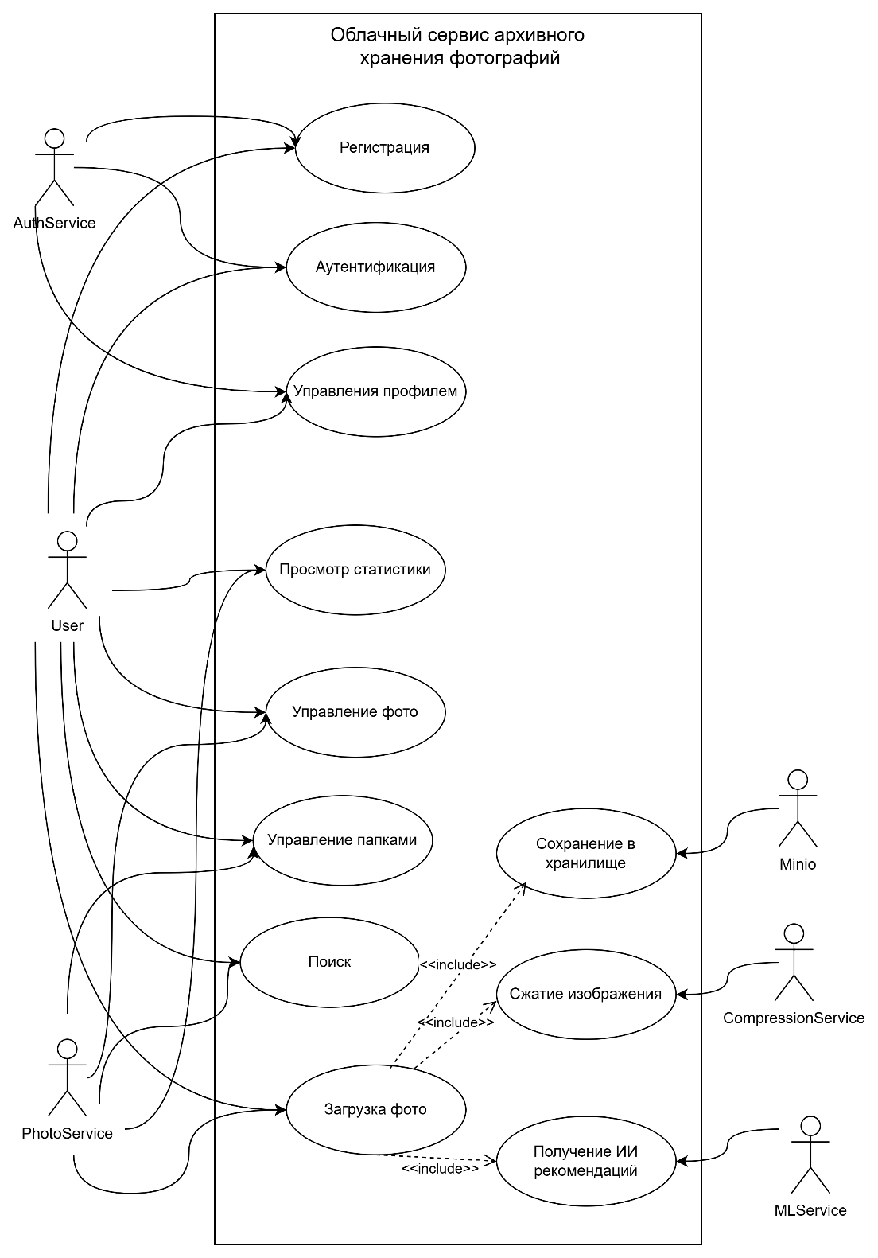
Рисунок 23 — Диаграмма вариантов использования

3.7.2 Диаграмма развертывания компонентов
Диаграмма развертывания (Deployment Diagram) отображает физическое распределение компонентов системы и их взаимодействие. Она демонстрирует размещение микросервисов, баз данных, шлюза и внешних систем, а также основные потоки данных между ними.
Состав системы включает:
- клиентское приложение React SPA;
- прокси-сервер Nginx (Gateway);
- микросервисы: AuthService, PhotoService, CompressionService, MLService;
- брокер сообщений Kafka;
- базы данных PostgreSQL (auth_db, photo_db);
- объектное хранилище MinIO.
Взаимодействие компонентов осуществляется следующим образом:
1) Клиентское приложение отправляет HTTP-запросы через Nginx к AuthService и PhotoService;
2) AuthService выполняет аутентификацию и взаимодействует с базой данных auth_db;
3) PhotoService сохраняет метаданные в photo_db и формирует URL для загрузки файлов в MinIO;
4) Для классификации изображений PhotoService обращается к MLService;
5) После загрузки изображения PhotoService публикует событие в Kafka;
6) CompressionService получает событие, выполняет сжатие изображения и сохраняет результат в MinIO;
7) После обработки отправляется событие о завершении, которое обрабатывается PhotoService с обновлением статуса;
8) Уведомление пользователя осуществляется через WebSocket-соединение.
Таким образом, диаграмма отражает распределённую архитектуру системы и основные потоки взаимодействия между её компонентами.
На рисунке 24 представлена диаграмма развертывания компонентов.
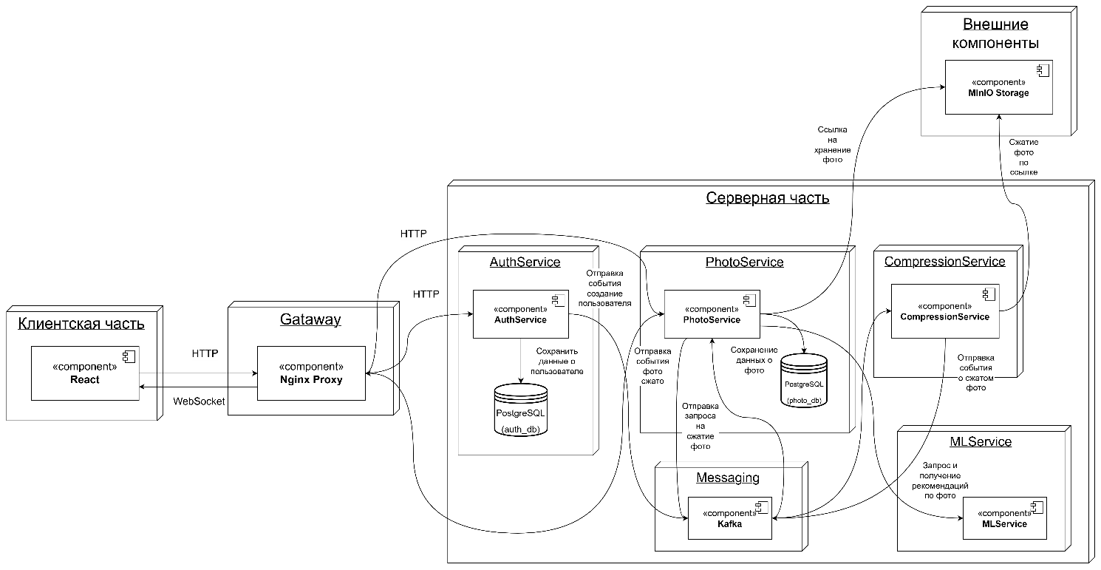
Рисунок 24 — Диаграмма логического взаимодействия компонентов

3.7.3 Спецификация API
Для обеспечения возможности интеграции и дальнейшего развития системы разработана документация REST API. Ниже приведены основные эндпоинты с указанием методов, параметров и форматов ответов (таблицы 21-24).
Таблица 21 - Эндпоинты аутентификации (AuthController)
Метод | Эндпоинт | Назначение | Входные данные | Выходные данные
POST | /auth/register | Регистрация | name, email, password | userId, name, email, createdAt
POST | /auth/login | Вход в систему | email, password | userId, token
GET | /auth/me | Текущий пользователь | JWT-токен | id, name, email, createdAt
DELETE | /auth | Удаление пользователя | JWT-токен | success, message
PUT | /auth | Обновление данных пользователя | JWT-токен | success, user

Таблица 22 - Эндпоинты загрузки и управления фотографиями (PhotoController)
Метод | Эндпоинт | Назначение | Входные данные | Выходные данные
POST | /photos/upload-url | Создание намерения на загрузку | fileName, mimeType, description | photo_id, upload_url, expires_at, status
POST | /photos/recommend | ML-рекомендации | file (multipart) | format, quality, content_type
POST | /photos/mark-uploaded | Подтверждение загрузки | photo_id, url, size, quality, format, folder_id | status
GET | photos/{id} | Информация о фото | id | id, status, url, size, file_name
POST | /{id}/tags | Обновление тегов | tags | status: ok
PUT | /{id} | Переименование | title | status
DELETE | /{id} | Удаление фото | id | status
POST | /move | Перемещение | photo_id, folder_id | status
GET | /recent | Недавние фото | JWT-токен | массив фотографий
GET | /search | Поиск | query, tags, dominant_color, dateFrom, dateTo, format | массив фотографий
GET | /filters | Фильтры для поиска | JWT-токен | tags, colors

Таблица 23 - Эндпоинты управления папками (FolderController)
Метод | Эндпоинт | Назначение | Входные данные | Выходные данные
GET | /folders | Список папок | JWT-токен | массив папок
POST | /folders | Создание папки | name | объект папки
DELETE | /folders/{id} | Удаление папки | id | status: ok
PUT | /folders/{id} | Переименование | name | status: ok

Таблица 24 - Эндпоинты статистики хранилища (StorageController)
Метод | Эндпоинт | Назначение | Входные данные | Выходные данные
GET | /storage-stats | Статистика хранилища | JWT-токен | массив информации о хранилище

4 РАЗРАБОТКА ИНТЕРФЕЙСА И ТЕСТИРОВАНИЕ

4.1 Архитектура клиентской части
Клиентская часть разработана с использованием библиотеки React и представляет собой одностраничное приложение (SPA), взаимодействующее с серверной частью через REST API. Интерфейс ориентирован на удобство работы с фотоархивом и обеспечивает простой доступ к основным функциям системы.
Архитектура приложения реализована на основе методологии Feature-Sliced Design (FSD), обеспечивающей модульность и масштабируемость кода. Основные слои приложения включают:
app - инициализация приложения, настройка маршрутизации и глобальных параметров;
pages - страницы приложения (авторизация, загрузка, архив, поиск, профиль);
entities - модели данных (фотографии, папки, пользователи) и вспомогательная логика;
widgets - крупные элементы интерфейса (форма авторизации, фильтры, навигация);
features - функциональные модули (авторизация, загрузка, поиск);
shared - переиспользуемые компоненты и API-клиент.
Взаимодействие с сервером осуществляется через REST API с использованием асинхронных HTTP-запросов. Для получения уведомлений о завершении обработки изображений применяется WebSocket-соединение.

4.2 Руководство пользователя
Руководство пользователя описывает основные сценарии работы с облачным сервисом архивного хранения фотографий: регистрацию и аутентификацию, загрузку и сжатие изображений, управление архивом, поиск и работу с профилем.

4.2.1 Регистрация и аутентификация
Для доступа к функциональности системы пользователь должен пройти регистрацию и аутентификацию.
Процесс регистрации включает:
- переход на страницу авторизации;
- выбор действия «Зарегистрироваться» (рисунок 25);
- ввод имени, электронной почты и пароля;
- подтверждение регистрации.
После регистрации пользователь выполняет вход, указав email и пароль (рисунок 26). При успешной аутентификации выдается JWT-токен, и пользователь перенаправляется на панель управления.

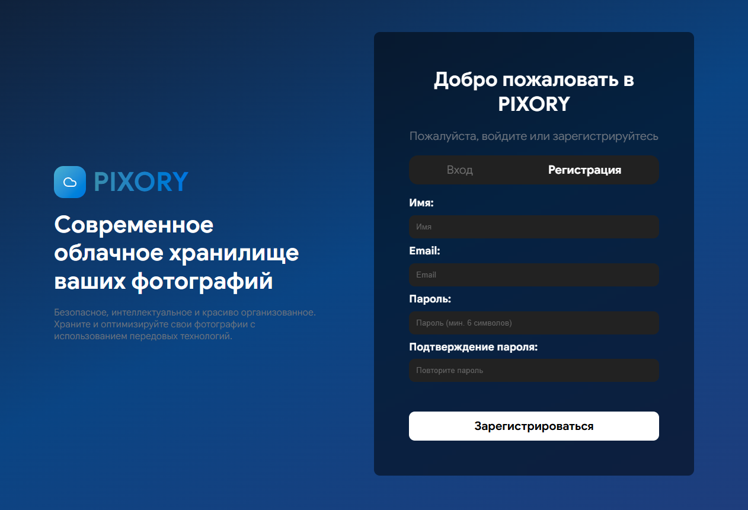
Рисунок 25 – Форма регистрации

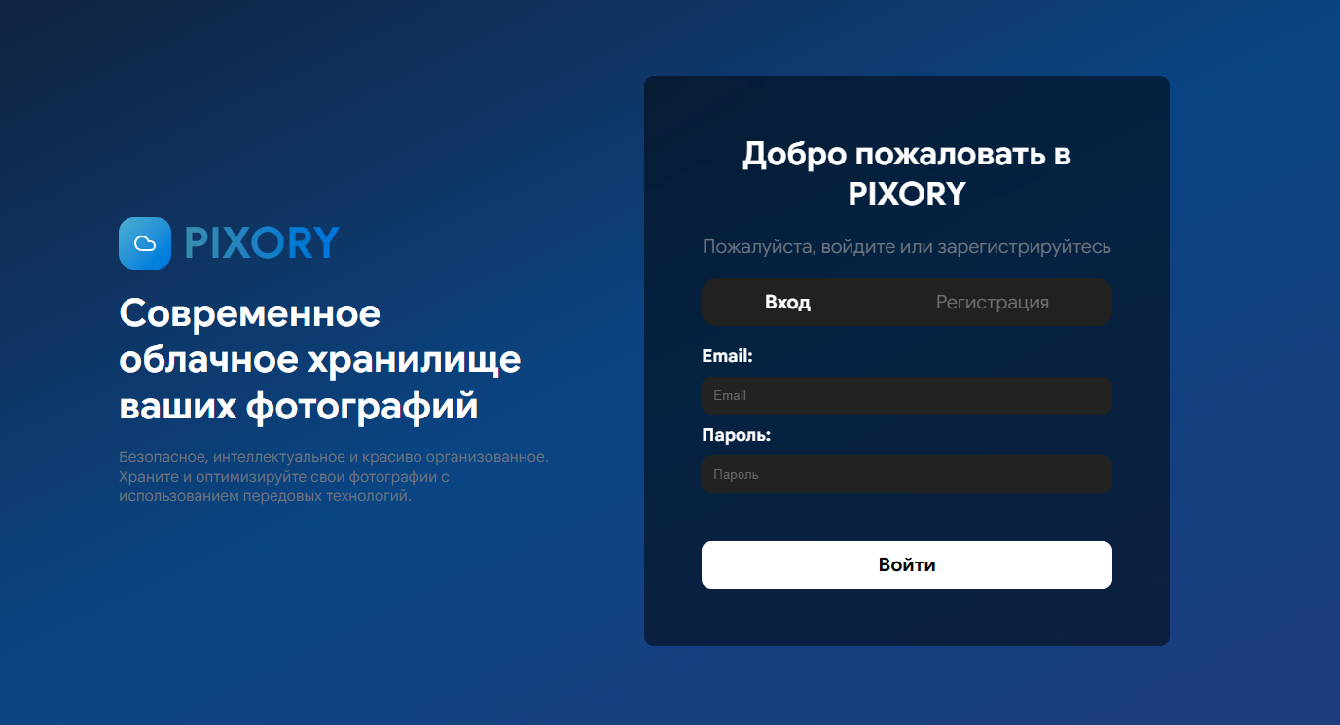
Рисунок 26 –Форма аутентификации

4.2.2 Загрузка и сжатие изображений
Загрузка изображений является ключевой функцией сервиса и включает несколько этапов: выбор файла, автоматическая классификация, настройка параметров сжатия и сохранение результата (Рисунок 27).

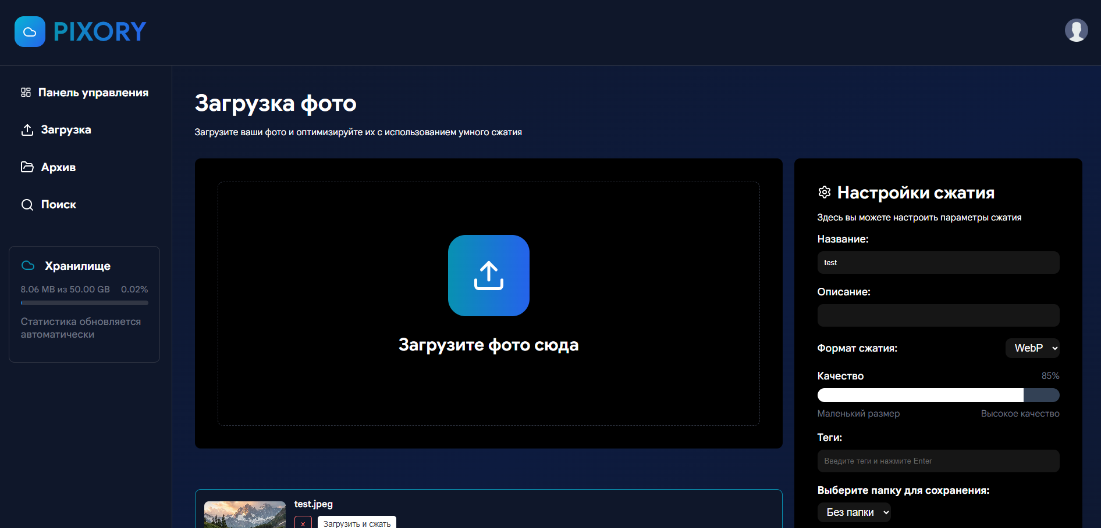
Рисунок 27 – Страница загрузки изображения

Пользователь:
- переходит в раздел загрузки;
- выбирает файл (JPEG, PNG, WebP, AVIF).
После загрузки изображение автоматически анализируется ML-сервисом, который определяет тип изображения и предлагает параметры сжатия. Рекомендованные параметры отображаются пользователю в блоке «Интеллектуальные функции» (Рисунок 28).

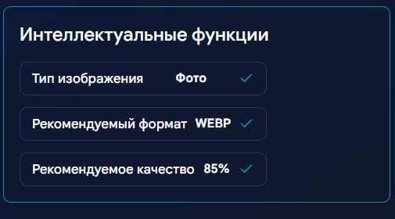
Рисунок 28 – Блок с рекомендациями
Пользователь может изменить:
- название и описание;
- папку и теги;
- формат и качество сжатия (рисунок 29).

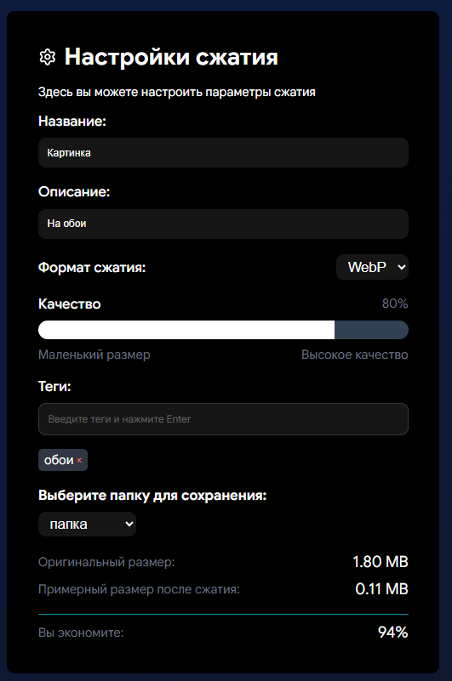
Рисунок 29 – Форма с настройками фото

После подтверждения выполняется загрузка файла в MinIO и асинхронное сжатие. По завершении отображаются результаты обработки.

4.2.3 Управление архивом
Архив реализован в виде файловой структуры (рисунок 30). Пользователь может:
- создавать, переименовывать и удалять папки;
- управлять фотографиями (переименование, перемещение, скачивание, удаление).
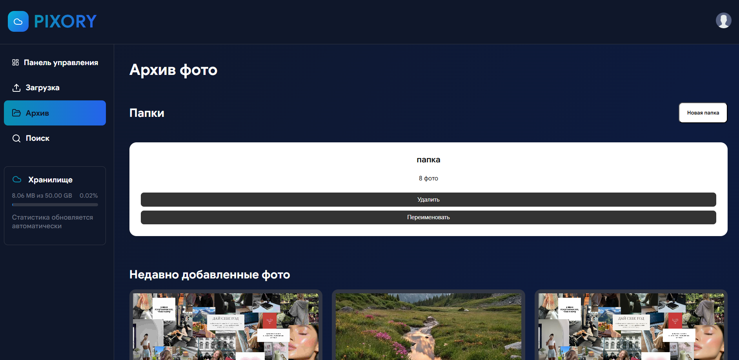
Рисунок 30 – Страница архива

Для создания папки необходимо нажать кнопку «Создать папку» и ввести её название. Созданная папка отображается в текущей директории. Переименование выполняется через соответствующую кнопку на карточке папки с последующим подтверждением нового имени. Удаление папки также осуществляется через кнопку «Удалить» с подтверждением действия, при этом содержащиеся в ней фотографии не удаляются (рисунок 31).

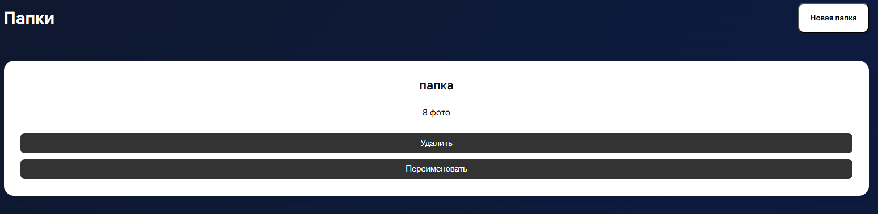
Рисунок 31 – Карточка папки

Управление фотографиями осуществляется через карточки изображений (рисунок 32), которые предоставляют следующие действия:
- переименование;
- перемещение в другую папку;
- скачивание сжатой версии;
- удаление изображения.
При выборе изображения открывается страница детального просмотра (рисунок 33), где отображаются его метаданные: название, описание, формат сжатия, теги, размер, дата загрузки и расположение в архиве.

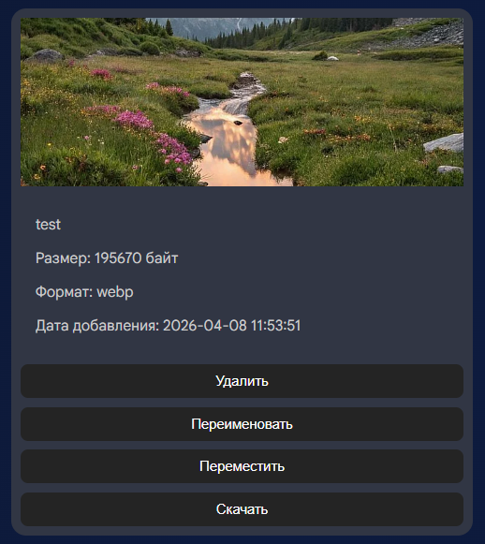
Рисунок 32 – Карточка изображения

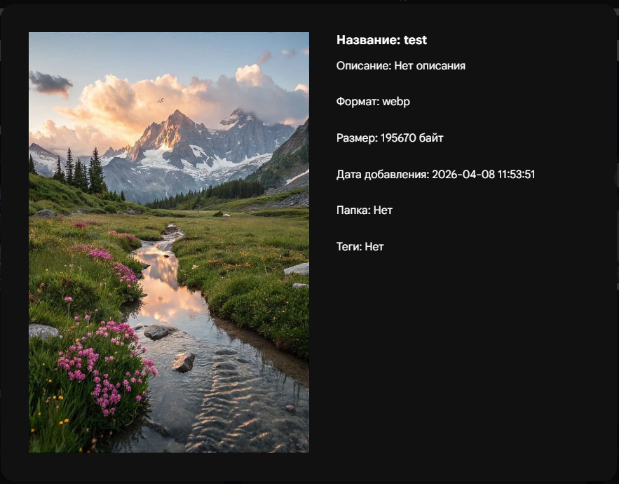
Рисунок 33 – Детальная карточка изображения

4.2.4 Поиск изображений
Поиск осуществляется по метаданным (рисунок 34) и включает:
- текстовый запрос;
- фильтрацию по тегам;
- выбор доминирующего цвета;
- диапазон дат;
- тип содержимого изображения;
- формат файла.
Результаты отображаются в виде списка изображений с возможностью перехода к детальному просмотру.

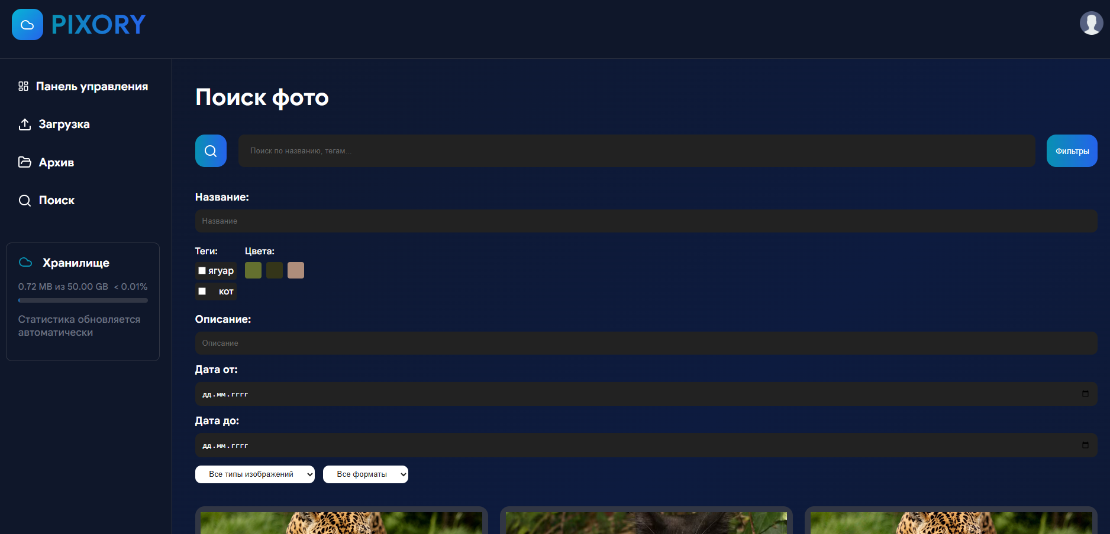
Рисунок 34 – Страница поиска

4.2.5 Управление профилем и просмотр статистики
Управление профилем осуществляется на странице «Профиль» (рисунок 35). Пользователь может просматривать и редактировать свои данные: имя и адрес электронной почты. Для изменения информации необходимо перейти в режим редактирования, внести изменения и сохранить их (рисунок 36). Также предусмотрена возможность удаления учетной записи и выхода из системы.

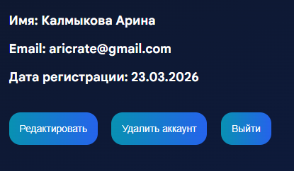
Рисунок 35 – Страница профиля
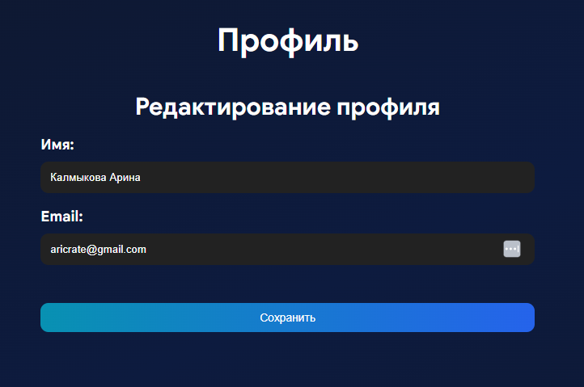
Рисунок 36 – Редактирование профиля

Панель управления (рисунки 37–38) предоставляет сводную информацию о состоянии хранилища, включая:
- общее количество изображений;
- объём занятого пространства;
- динамику загрузок по времени.
Статистика обновляется автоматически при изменении содержимого архива. Также на этой странице можно перейти на остальные страницы по ссылкам.
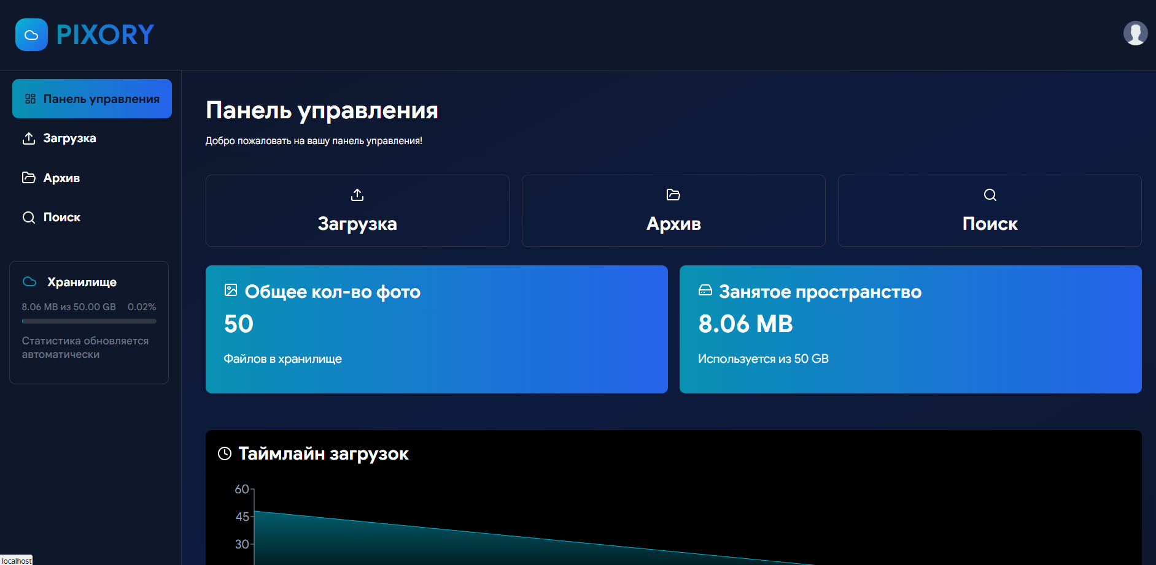
Рисунок 37 – Панель управления

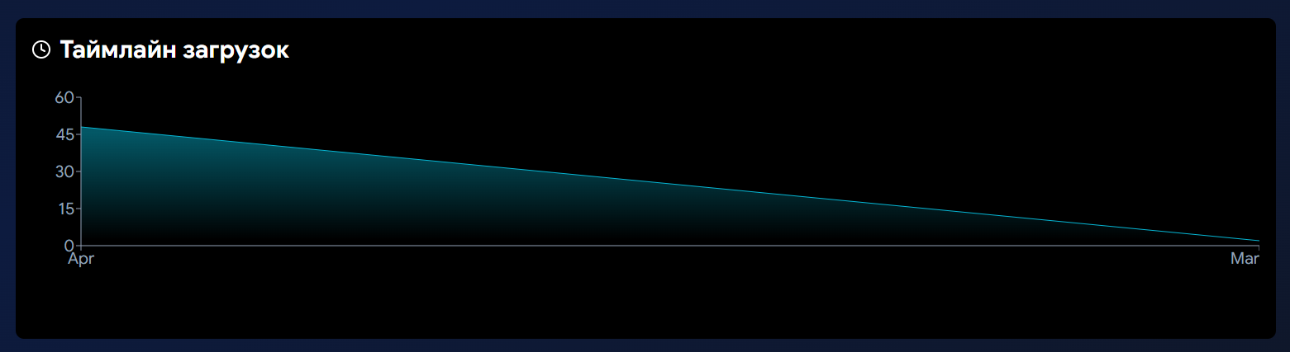
Рисунок 38 – Таймлайн загрузок
В левом боковом меню расположена удобная навигация по сайту, а также прогресс-бар, отображающий занятое место относительно общего лимита (50 ГБ) (Рисунок 39).

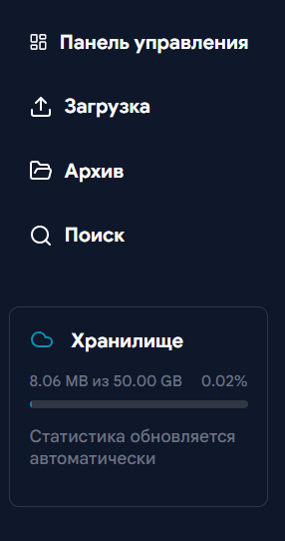
Рисунок 39 – Навигационное меню

4.3 Тестирование программного продукта

4.3.1 Цели тестирования
Целью тестирования являлась проверка работоспособности основных функций облачного сервиса и соответствия их заявленным требованиям. Тестирование проводилось в ручном режиме путём выполнения ключевых пользовательских сценариев.

4.3.2 Проверка аутентификации и регистрации
На данном этапе проверялась корректность работы регистрации и входа в систему. При регистрации нового пользователя были введены имя, email и пароль, после чего система успешно создала учетную запись и отобразила соответствующее уведомление. При входе с корректными данными пользователь был успешно аутентифицирован и перенаправлен на панель управления. При вводе неверного пароля система выводила сообщение об ошибке и блокировала доступ.
На рисунках 40–42 представлены результаты тестирования процесса регистрации и аутентификации.

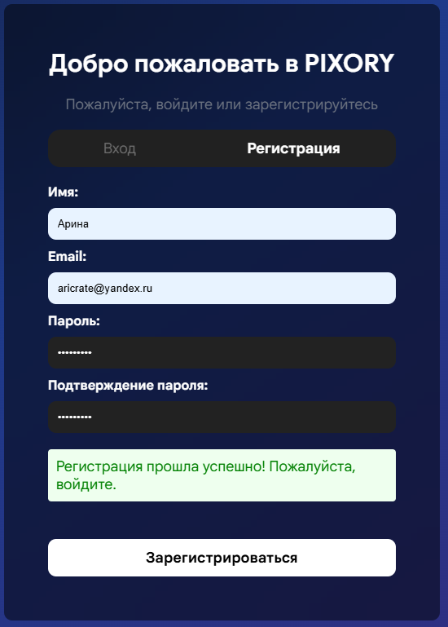
Рисунок 40 – Успешная регистрация

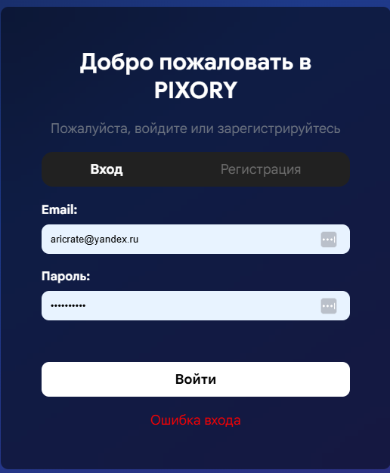
Рисунок 41 – Ошибка входа

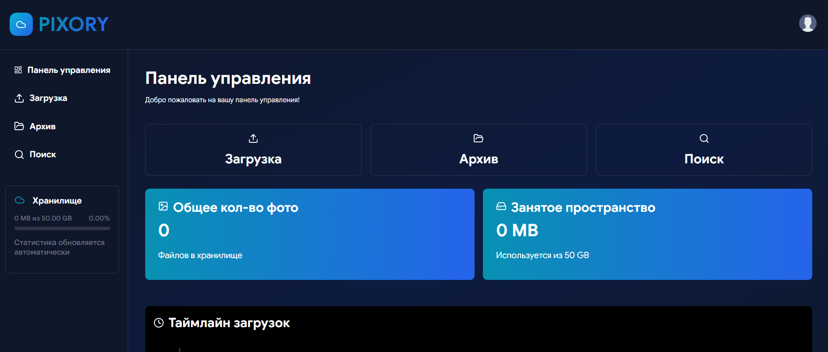
Рисунок 42 – Успешный вход

4.3.3 Проверка загрузки и сжатия изображений
В рамках тестирования была выполнена загрузка изображения формата JPEG размером 909 КБ. После загрузки изображение было передано в MLService для классификации, в результате чего определён тип «фотография» и предложены параметры сжатия: формат WebP и качество 85%.
После применения предложенных параметров и завершения обработки размер изображения составил 0,33 МБ, что соответствует уменьшению объёма на 63% при сохранении высокого визуального качества ( рисунок 43-44).

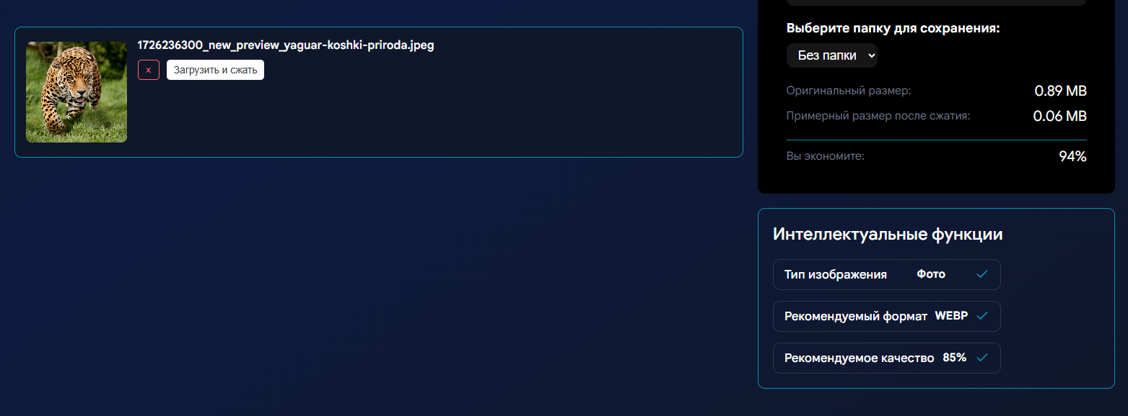
Рисунок 43 - Процесс загрузки с отображением рекомендаций ИИ

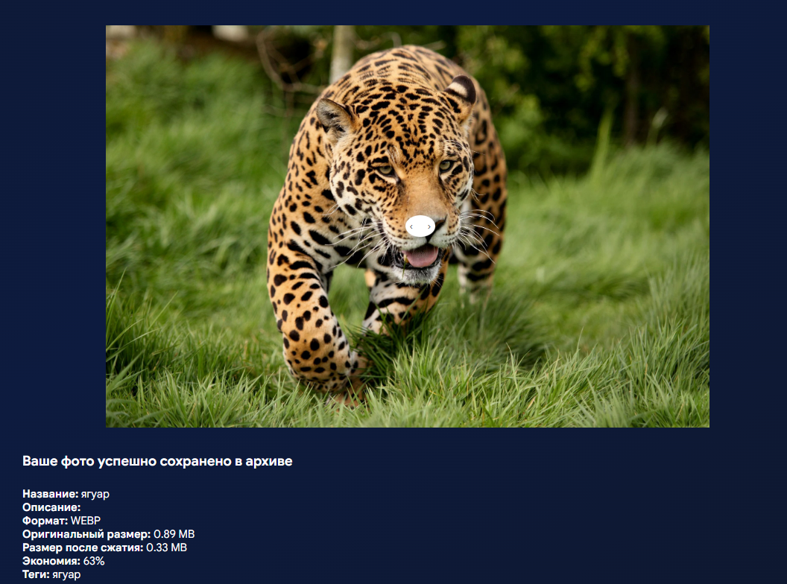
Рисунок 44 - Результат сравнения оригинального и сжатого изображений

4.3.4 Проверка ручной настройки сжатия
Дополнительно была проверена возможность ручной настройки параметров сжатия. Пользователь изменил формат на JPEG и установил качество 30% (рисунок 45). После обработки размер файла уменьшился до 0,19 МБ (сжатие на 79%). При этом наблюдалось снижение качества изображения, однако оно оставалось приемлемым для просмотра (рисунок 46).
Таким образом, система обеспечивает возможность гибкого управления параметрами сжатия в зависимости от требований пользователя.
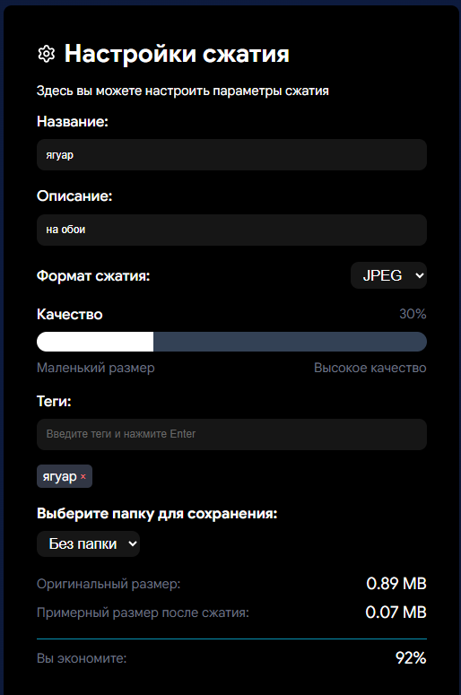
Рисунок 45 – Ручная настройка

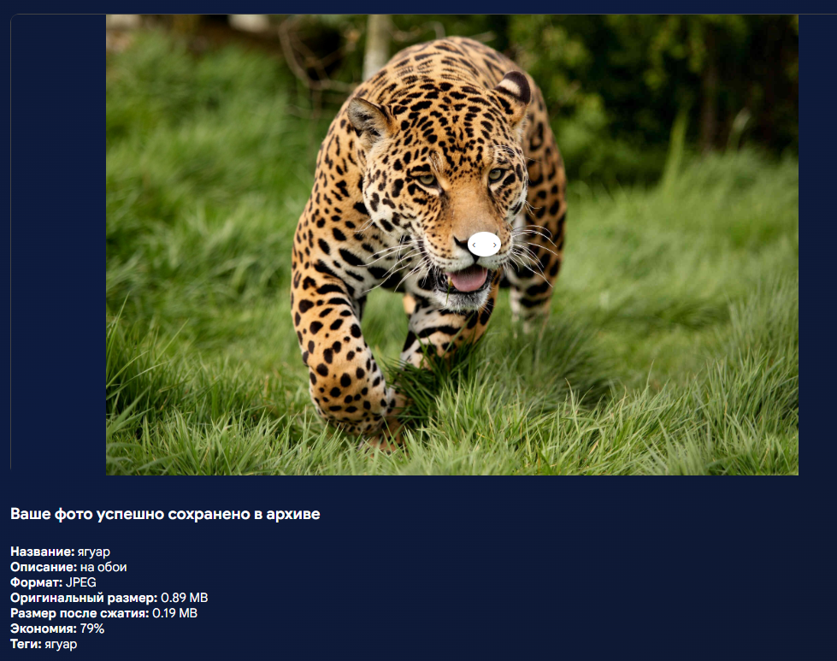
Рисунок 46 - Результат с помощью ручной настройки

4.3.5 Проверка управления архивом
В ходе тестирования были проверены операции управления папками и фотографиями. Пользователь создал папку «Отпуск» и переместил в неё ранее загруженное изображение. Фотография корректно отобразилась в выбранной папке (рисунки 47–49). При открытии изображения отобразилась детальная информация: название, описание, теги, доминирующий цвет, параметры сжатия и дата загрузки (рисунок 50). Были выполнены операции переименования, скачивания и удаления, которые завершились успешно (рисунки 51–52).

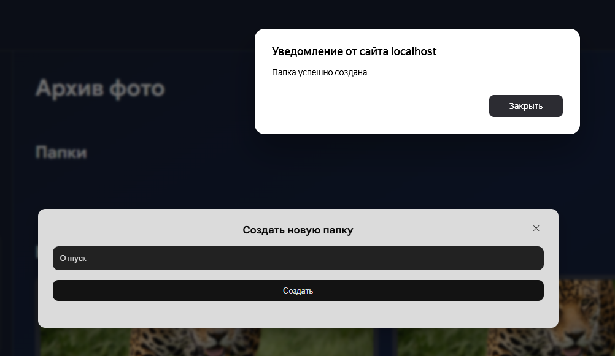
Рисунок 47 – Создание папки

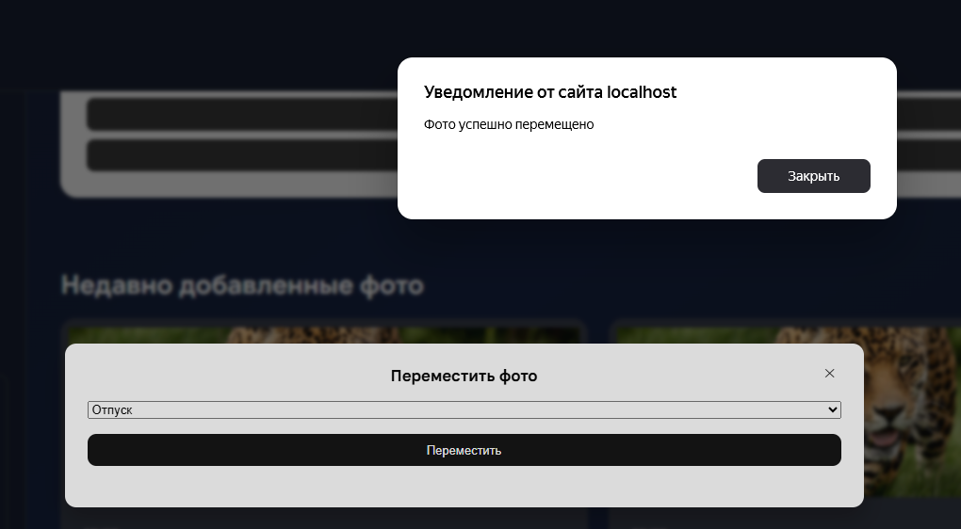
Рисунок 48 – Перемещение фото в папку
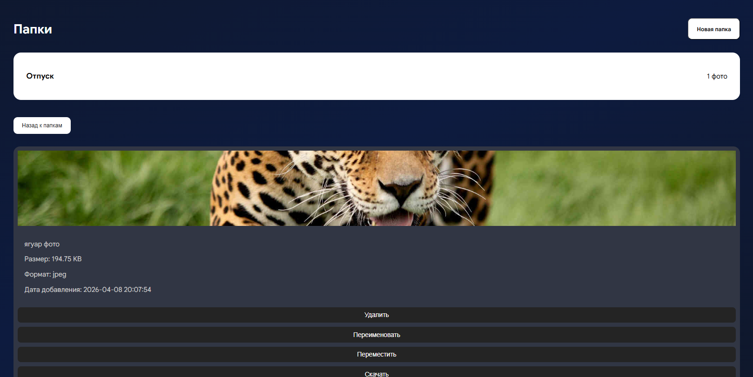
Рисунок 49 – Содержимое папки

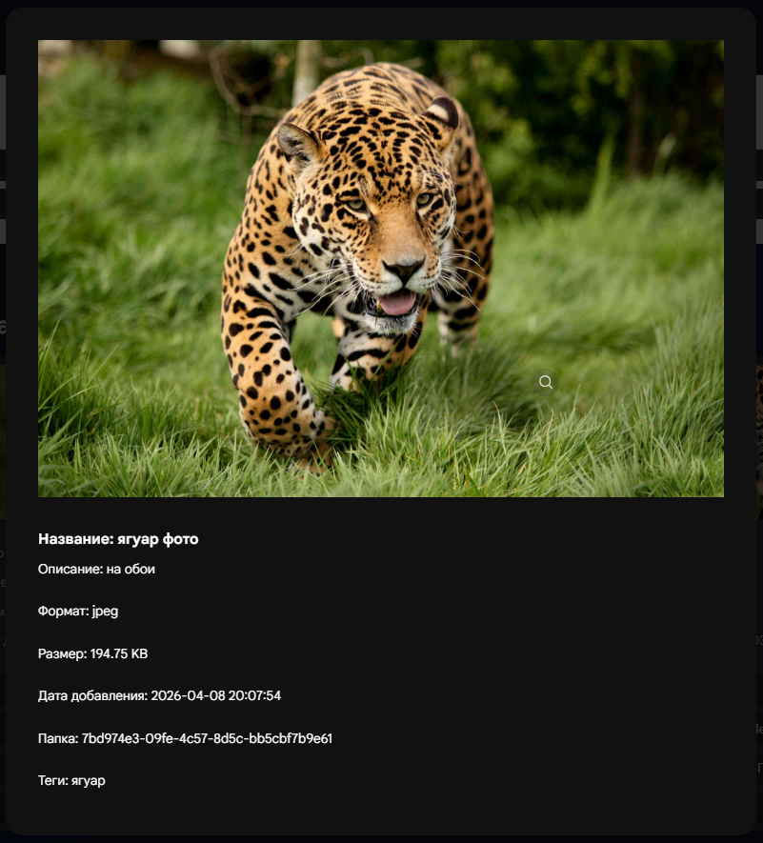
Рисунок 50 – Детальная страница фото

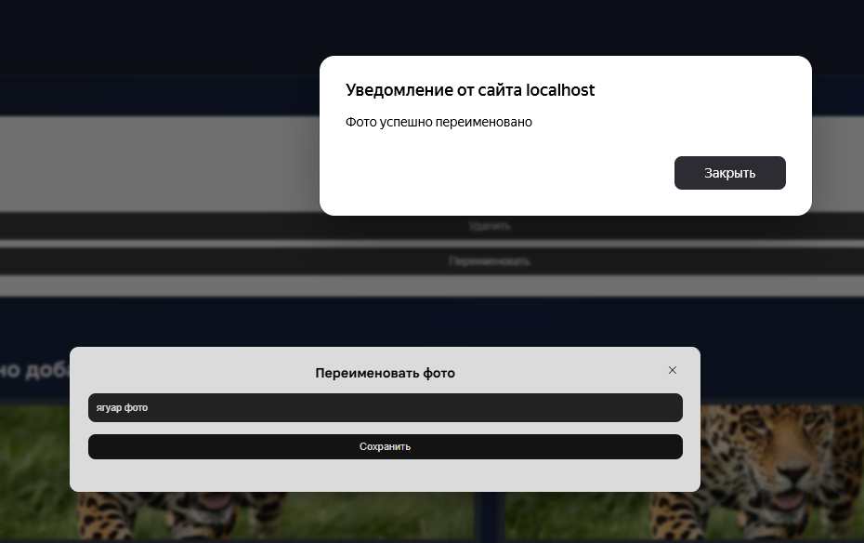
Рисунок 51 – Пример действия с фото

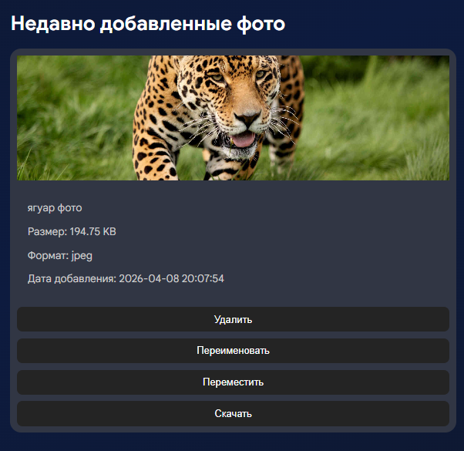
Рисунок 52 – Результат переименования фото

4.3.6 Проверка поиска изображений
Для тестирования поиска было дополнительно загружено изображение с тегом «Кот». Поиск по названию файла вернул корректный результат (рисунок 53). При фильтрации по формату «WebP» были отображены все изображения соответствующего типа (рисунок 54). Поиск по тегу «Кот» также сработал корректно (рисунок 55). Дополнительно проверена фильтрация по доминирующему цвету: при выборе зелёного цвета система отобразила соответствующие изображения (рисунок 56). Фильтрация по диапазону дат также показала корректные результаты (рисунок 57). Также можно сортировать по типу изображения (например, иллюстрация) (рисунок 58).

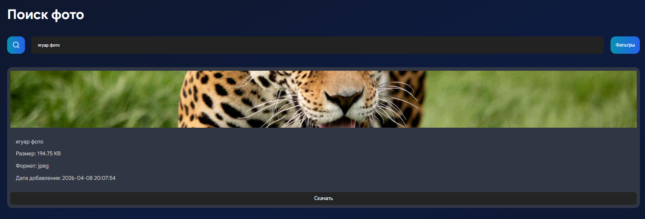
Рисунок 53 – Фильтрация по названию

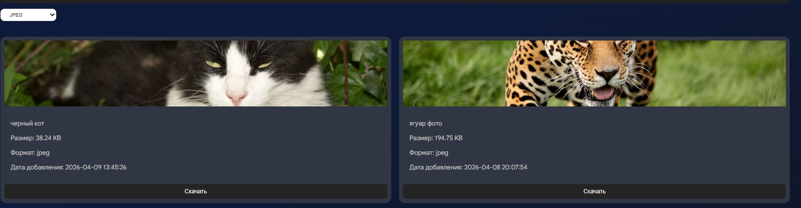
Рисунок 54 – Фильтрация по формату

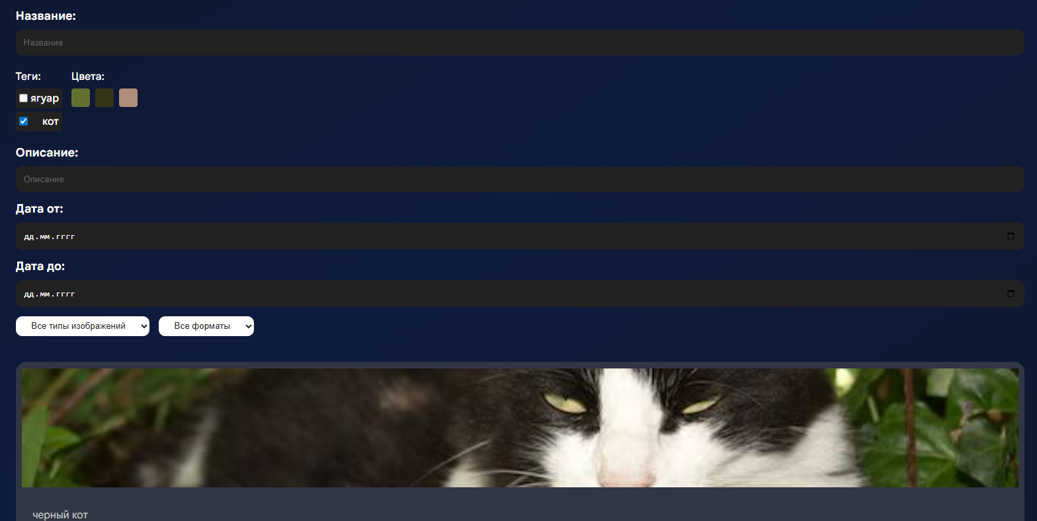
Рисунок 55 – Фильтрация по тегу

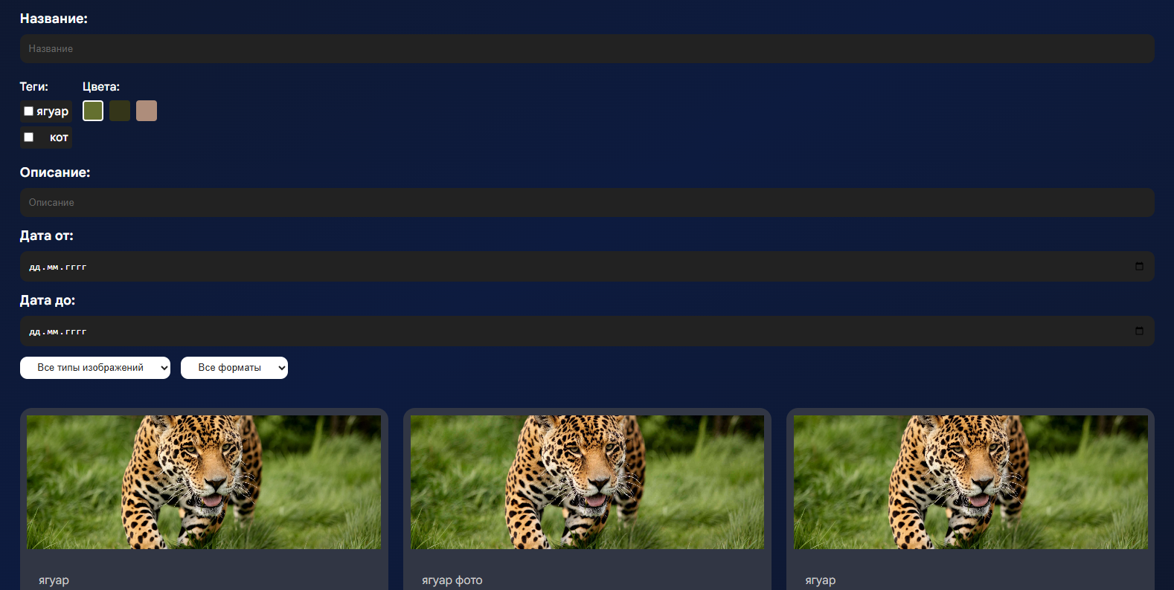
Рисунок 56 – Фильтрация по цвету

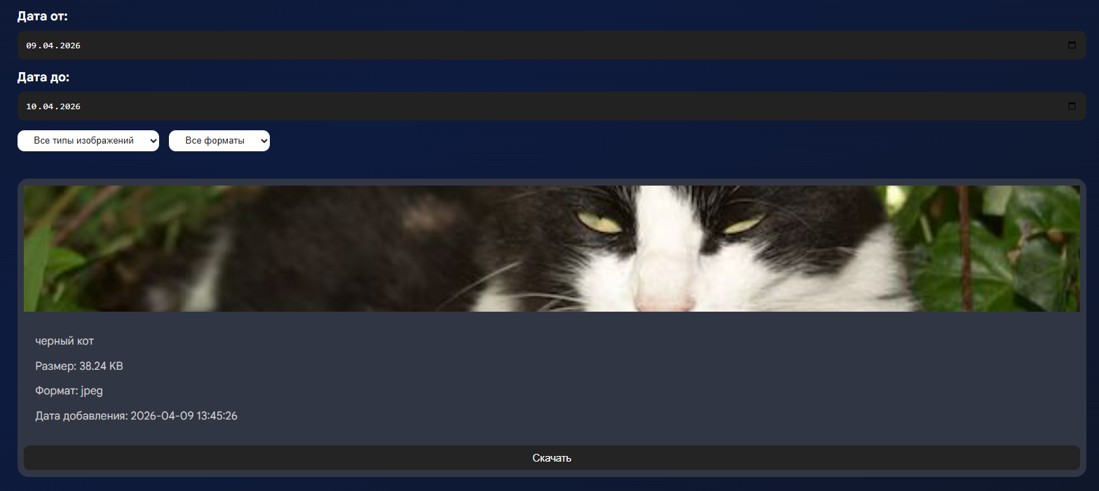
Рисунок 57 – Фильтрация по дате

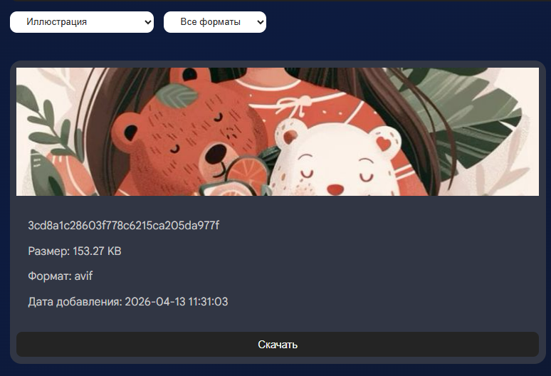
Рисунок 58 – Фильтрация по типу изображения

4.3.7 Проверка статистики и профиля
На панели управления отображалась актуальная информация о состоянии хранилища: общее количество изображений, занимаемый объём и график загрузок (рисунок 59). В разделе профиля пользователь успешно изменил свои данные (рисунки 60-61). Также была проверена функция выхода из системы, после чего пользователь был перенаправлен на страницу авторизации.

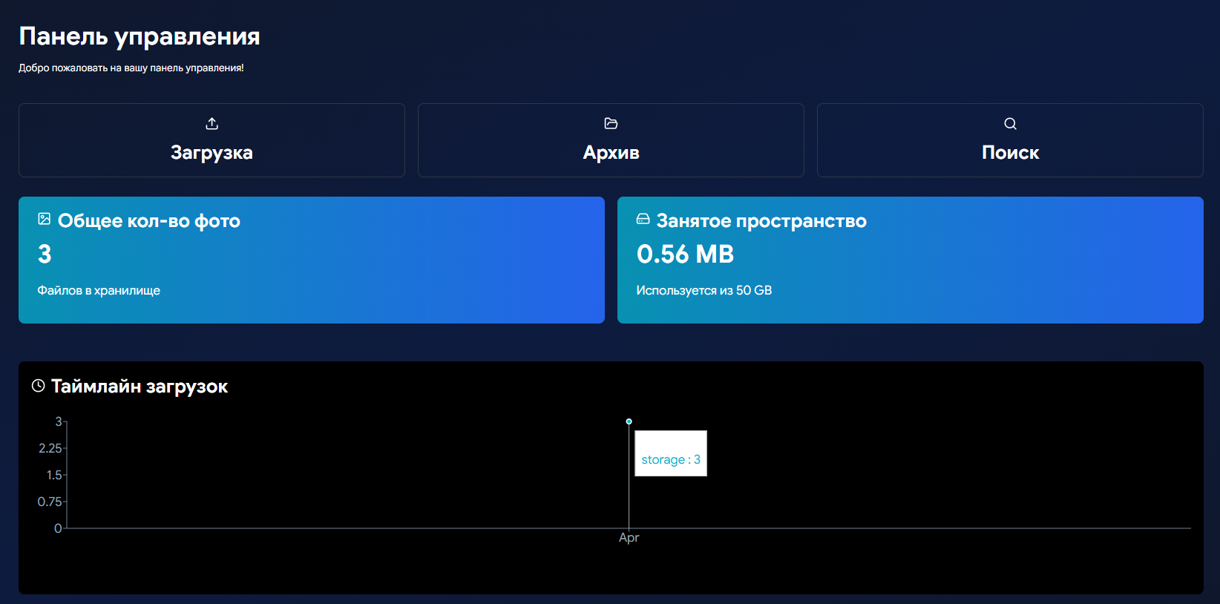
Рисунок 59 - Панель управления с графиком загрузок

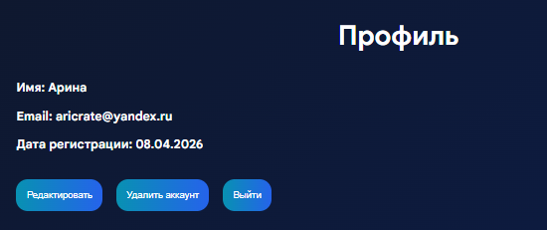
Рисунок 60 – Профиль

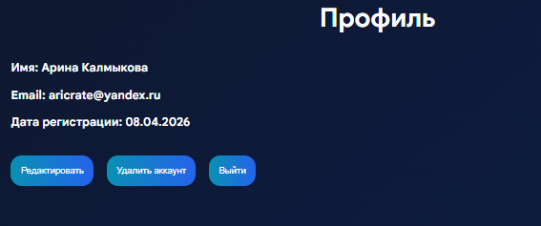
Рисунок 61 - Успешное редактирование профиля

4.3.8 Выводы по тестированию
В результате тестирования подтверждена корректная работа основных функций системы: регистрации и аутентификации пользователей, загрузки и автоматической классификации изображений, настройки параметров и сжатия изображений (с уменьшением размера до 50–70%), управления архивом, поиска по различным критериям, а также отображения статистики и управления профилем.

ЗАКЛЮЧЕНИЕ
В ходе выполнения выпускной квалификационной работы была решена задача разработки облачного сервиса архивного хранения фотографий с автоматической оптимизацией изображений и возможностью поиска по их визуальному содержимому.
В процессе работы был проведён анализ существующих облачных сервисов хранения изображений, таких как Google Photos, iCloud и Dropbox, в результате которого были выявлены их основные недостатки, включая использование универсальных алгоритмов сжатия и ограниченные возможности поиска.
На основе проведённого анализа была спроектирована архитектура системы, реализованная с использованием микросервисного подхода. В рамках работы разработаны и реализованы следующие компоненты: сервис аутентификации пользователей, сервис управления фотографиями, сервис сжатия изображений, сервис анализа изображений, механизм асинхронного взаимодействия между сервисами, клиентское веб-приложение.
Разработан алгоритм автоматического выбора параметров сжатия на основе анализа изображения, что позволяет учитывать особенности визуального содержимого и повышать эффективность хранения данных.
Реализован механизм поиска изображений по их содержимому, основанный на сравнении признаков изображений, что существенно повышает удобство работы с системой.
В результате работы разработан программный прототип облачного сервиса для загрузки, хранения, обработки и поиска изображений. Проведённое тестирование подтвердило корректность функционирования системы.
Поставленная цель достигнута, задачи работы решены. Разработанный сервис может служить основой для дальнейшего развития облачных решений и методов обработки изображений.

СПИСОК ЛИТЕРАТУРЫ
- Гонсалес Р. С., Вудс Р. Е. Цифровая обработка изображений : пер. с англ. — 3-е изд. — М. : Техносфера, 2012. — 1104 с.
- Ахмед Н., Натараджан Т., Рао К. Р. Дискретное косинусное преобразование // IEEE Transactions on Computers. — 1974. — Т. C-23, № 1. — С. 90–93.
- Саломатин А. А. Методы сжатия изображений и видеоинформации. — М. : Радио и связь, 2010. — 256 с.
- Таубин Г. Компьютерная графика и обработка изображений : учеб. пособие. — СПб. : Питер, 2015. — 384 с.
- Шеннон К. Э. Математическая теория связи // Работы по теории информации и кибернетике. — М. : ИЛ, 1963. — С. 243–332.
- Смит С. Цифровая обработка сигналов. Практическое руководство : пер. с англ. — М. : ДМК Пресс, 2018. — 720 с.

